

กิจกรรม Exercise Friday

ฝ่ายกิจการนักเรียน

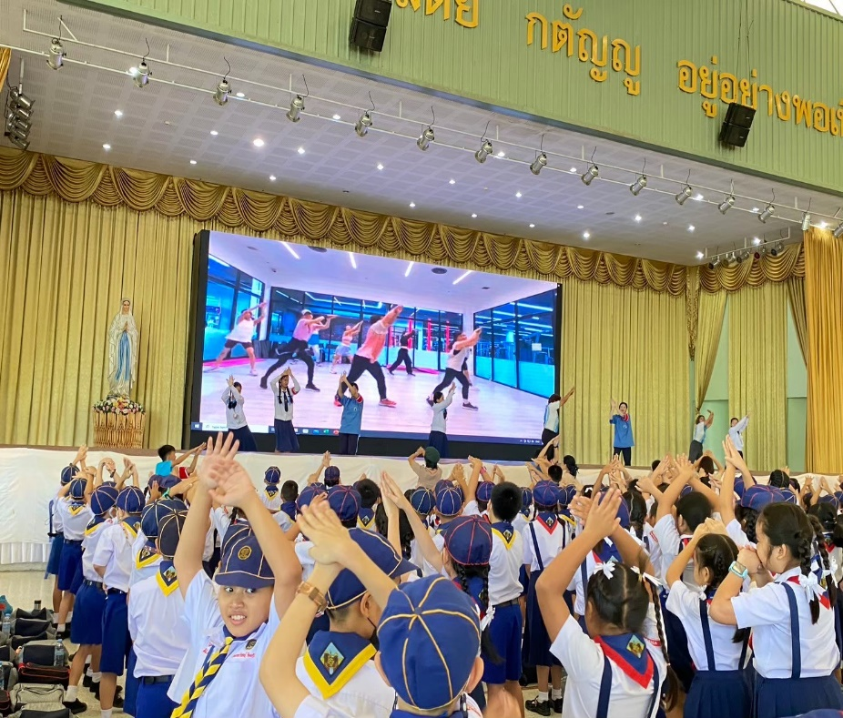

คำนำ
เอกสารฉบับนี้ เป็นเอกสารรายงานการดำเนินงานฝ่ายกิจการนักเรียน ในการจัดกิจกรรมการออกกำลังกาย “Exercise friday” โรงเรียนมารีย์อนุสรณ์ ตำบลชุมเห็ด อำเภอเมืองบุรีรัมย์ จังหวัดบุรีรัมย์ เพื่อส่งเสริมการรักการออกกำลังกายให้แก่นักเรียน ให้นักเรียนได้ออกกำลังกาย มีการพัฒนาทางด้านร่างกาย ด้านอารมณ์ และด้านสังคม และส่งเสริมให้นักเรียนใช้เวลาว่างให้เกิดประโยชน์ ให้ร่างกายมีความแข็งแรง สร้างความสามัคคีในหมู่คณะในการออกกำลังกายร่วมกัน
ทั้งนี้ในการดำเนินกิจกรรมการออกกำลังกาย “Exercise friday”ผู้จัดทำขอขอบพระคุณบาทหลวง ดร. จักรี พันธ์สมบัติ และบาทหลวงวิชญะ ประทุมมา ผู้อำนวยการโรงเรียนมารีย์อนุสรณ์ ที่ส่งเสริม สนับสนุนงบประมาณในการจัดกิจกรรมการออกกำลังกาย ขอขอบพระคุณคณะคุณครู ที่มีส่วนช่วยให้การดำเนินงานในครั้งนี้เป็นอย่างดีเยี่ยม ผู้จัดทำหวังเป็นอย่างยิ่งว่าเอกสารฉบับนี้จะเป็นแนวทางในการจัดกิจกรรมให้ดียิ่งขึ้นต่อไป

หากมีข้อผิดพลาดประการใดผู้จัดทำจะได้นำไปปรับปรุงในครั้งต่อไป

นางสาวนิภารัตน์ ไชยริบูรณ์
ผู้จัดทำ

สารบัญ

เรื่อง หน้า
คำนำ ก
สารบัญ ข
รายงานสรุปกิจกรรมการออกกำลังกาย “Exercise friday” 1
- สรุปผลการดำเนินงาน (ที่ปฏิบัติจริง) 4
- วิธีการติดตาม/เครื่องมือการประเมินผลการปฏิบัติงาน 5
- สรุปผลการดำเนินงานตามตัวชี้วัด 5
- จุดเด่นของแผนงาน/โครงการ/กิจกรรมครั้งนี้ 6
- ข้อเสนอแนะเพื่อการพัฒนาแผนงาน/โครงการ/กิจกรรมครั้งต่อไป 6
ภาคผนวก 8
แผนงานหน่วยงานกีฬา 9
ประมวลภาพกิจกรรม

สรุปแผนงาน /โครงการ/กิจกรรม
ฝ่ายกิจการนักเรียน (งานกีฬา) โรงเรียนมารีย์อนุสรณ์ จังหวัดบุรีรัมย์
ปีการศึกษา 2567
**************************************************************************
แผนงาน/โครงการ/กิจกรรม
ผู้รับผิดชอบ นางสาวนิภารัตน์ ไชยริบูรณ์ ฝ่าย กิจการนักเรียน
ตอบสนองแผนพัฒนาโรงเรียน: พันธกิจข้อที่....6......ยุทธศาสตร์ข้อที่...8.....เป้าหมายข้อที่....1......
ตอบสนองมาตรฐานการศึกษาสพฐ.: มาตรฐานที่.....1..... ตัวบ่งชี้/เกณฑ์ที่ 1.2 , 1.4
ตอบสนองมาตรฐานการศึกษาสมศ.รอบที่: มาตรฐานที่....1.... ประเด็นที่ 1.2 (4)
1. สรุปวิธีดำเนินการ (ที่ปฏิบัติจริง)
ทั้งนี้มีการประชุมวางแผนร่วมกับหน่วยงานกีฬา ฝ่ายกิจการนักเรียน และกลุ่มสาระสุขศึกษาและ
พลศึกษา โดยร่างตัวโครงการจนได้รูปแบบและเนื้อหาการจัดกิจกรรม จัดพิมพ์เอกสารเพื่อขออนุมัติ จัดแต่งตั้งคณะกรรมการการดำเนินงานมอบหมายหน้าที่ต่างๆ ให้กับผู้ที่ได้รับผิดชอบ โดยการจัดกิจกรรมการออกกำลังกาย “Exercise friday มีนักเรียนเข้าร่วมกิจกรรมตั้งแต่ ระดับชันประถมศึกษาปีที่ 1 ถึงระดับชั้นมัธยมศึกษาปีที่ 4 ตลอดปีการการศึกษา2567 โรงเรียนมารีย์อนุสรณ์ ตำบลชุมเห็ด อำเภอเมืองบุรีรัมย์ จังหวัดบุรีรัมย์ และทั้งนี้ได้สรุปผลการนำเนินการรายงานผลต่อผู้บริหารระดับสูงตามลำดับ โดยสรุปผลการดำเนินการดังต่อไปนี้
2. งบประมาณ
ลำดับ | รายการ | จำนวนเงิน
1 | ค่าเอกสารสรุปงาน | 270
รวมเป็นเงินทั้งสิ้น |  | 270
ตั้งไว้ 270 บาท

จ่ายจริง 0 บาท
คงเหลือ 270 บาท

3. วิธีการติดตาม/เครื่องมือการประเมินผลการปฏิบัติงาน
วิธีการติดตาม“กิจกรรมการออกกำลังกาย “Exercise friday” ปีการศึกษา 2567 โรงเรียนมารีย์อนุสรณ์ ตำบลชุมเห็ด อำเภอเมืองบุรีรัมย์ จังหวัดบุรีรัมย์ เพื่อศึกษาวิเคราะห์ข้อมูลในด้านต่างๆ ในครั้งนี้ คือ แบบประเมินการเข้าร่วมกิจกรรม Exercise friday และ แบบสำรวจความพึงพอใจ ของผู้มาร่วมการกิจกรรมการออกกำลังกาย “Exercise friday” ปีการศึกษา 2567 โรงเรียนมารีย์อนุสรณ์ ตำบลชุมเห็ด อำเภอเมืองบุรีรัมย์ จังหวัดบุรีรัมย์

สรุปผลการดำเนินงานตามตัวชี้วัดความสำเร็จ
ที่ | ตามตัวชี้วัดความสำเร็จของ โครงการ | สภาพความสำเร็จ |  | ผลการดำเนินงาน
ที่ | ตามตัวชี้วัดความสำเร็จของ โครงการ | บรรลุ | ไม่บรรลุ | ผลการดำเนินงาน
1 | นักเรียนร้อยละ 100 เข้าร่วมกิจกรรม Exercise friday |  |  | จากการตรวจสอบแบบรายงานการเข้าร่วมกิจกรรมการออกกำลัง Exercise friday  พบว่า นักเรียนชั้นประถมศึกษาปีที่ 1 – มัธยมศึกษาปีที่ 4 เข้าร่วมทุกกิจกรรมที่ได้ดำเนินการขึ้นในปีการศึกษา 2567 คิดเป็นร้อยละ 100
2 | ร้อยละ 80 ของ ผู้เข้าร่วมมีความพึงพอใจการเข้าร่วมกิจกรรม Exercise friday |  |  | จากการตอบแบบสอบถาม ความพึงพอใจ พบว่าผู้เข้าร่วมมีความพึงพอใจการเข้าร่วมกิจกรรม Exercise friday โดยมีค่าเฉลี่ยอยู่ที่ 4.68 คิดเป็นร้อยละ 94.60

4. สรุปผลในภาพรวม
4.1 จุดเด่นของแผนงาน/โครงการ/กิจกรรมครั้งนี้
1. เป็นความร่วมมือของทุกฝ่าย
2. กิจกรรมบรรลุตามวัตถุประสงค์
4.2 ข้อเสนอแนะเพื่อการพัฒนาแผนงาน/โครงการ/กิจกรรมครั้งต่อไป

• ข้อเสนอแนะอื่นๆ
1. ควรเพิ่มเวลาในการจัดกิจกรรม


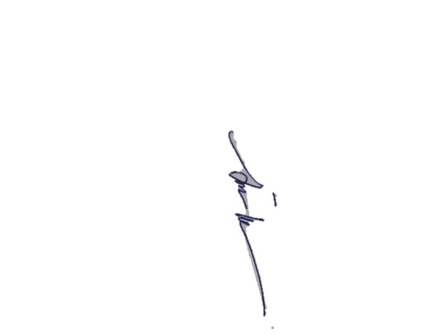
แม้ว่าภาพรวมของเกณฑ์การประเมินความพึงพอใจของผู้เข้าร่วมกิจกรรม การออกกำลัง Exercise friday ปีการศึกษา 2567 โรงเรียนมารีย์อนุสรณ์ ตำบลชุมเห็ด อำเภอเมืองบุรีรัมย์ จังหวัดบุรีรัมย์ ซึ่งเป็นที่น่าพอใจ คณะกรรมการดำเนินการจะพยายามหาแนวทาง เพื่อจัดกิจกรรมให้เหมาะสมมากยิ่งขึ้นต่อไป

ลงชื่อ................ .......................................... ลงชื่อ..........................................................
(นางสาวนิภารัตน์ ไชยริบูรณ์) (นางสาววันทนา แผ้วพลสง)
ผู้รับผิดชอบ หัวหน้างานกีฬา


ลงชื่อ..........................................................ผู้รับทราบ
(นางภริตพร นวลเท่า)
ผู้ช่วยผู้อำนวยการฝ่ายกิจการนักเรียน

หมายเหตุ ได้แนบเอกสารหลักฐานประกอบการประเมินมาพร้อมกันนี้แล้วบันทึกเพิ่มเติม

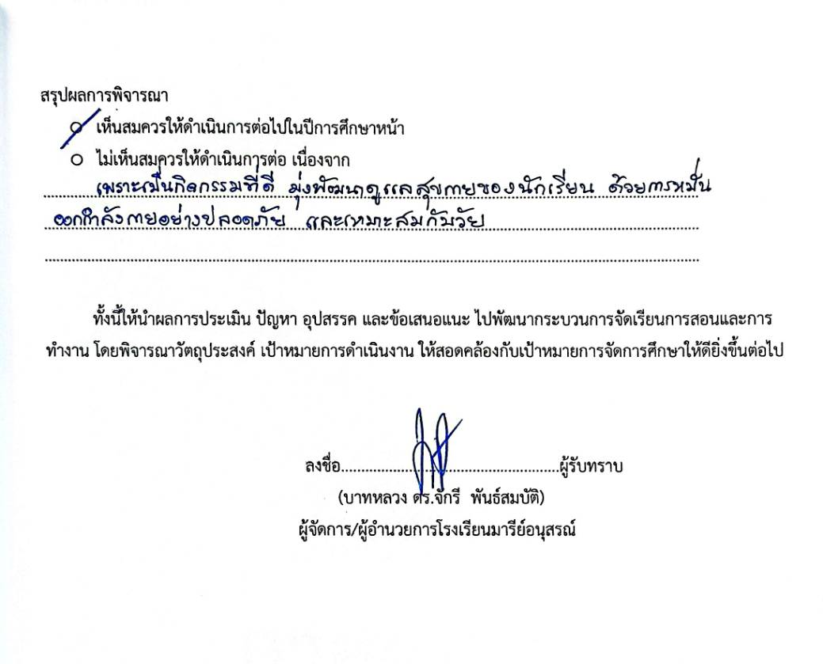
สรุปผลการพิจารณา
- เห็นสมควรให้ดำเนินการต่อไปในปีการศึกษาหน้า
- ไม่เห็นสมควรให้ดำเนินการต่อ เนื่องจาก
……………………………………………………………………………………………………………………………………………………
……………………………………………………………………………………………………………………………………………………
……………………………………………………………………………………………………………………………………………………
ทั้งนี้ให้นำผลการประเมิน ปัญหา อุปสรรค และข้อเสนอแนะ ไปพัฒนากระบวนการจัดเรียนการสอนและการทำงาน โดยพิจารณาวัตถุประสงค์ เป้าหมายการดำเนินงาน ให้สอดคล้องกับเป้าหมายการจัดการศึกษาให้ดียิ่งขึ้นต่อไป


ลงชื่อ.......................................................ผู้รับทราบ
(บาทหลวง ดร.จักรี พันธ์สมบัติ)
ผู้จัดการ/ผู้จัดการโรงเรียนมารีย์อนุสรณ์

ภาคผนวก

รายงานจำนวนนักเรียนเข้าร่วมการจัดกิจกรรมกิจกรรมการออกกำลัง Exercise friday
ปีการศึกษา 2567
จากการจัดกิจกรรมกิจกรรมการออกกำลังกาย Exercise friday ปีการศึกษา 2567 โดยมีนักเรียนที่เข้าร่วมกิจกรรมตั้งแต่ชั้นประถมศึกษาปีที่1 – มัธยมศึกษาปีที่4 พบว่า
ระดับชั้น | จำนวนนักเรียน | นักเรียนที่เข้าร่วมกิจกรรม | ร้อยละ | แปลผลระดับคุณภาพ
ประถมศึกษาปีที่ 1 | 253 | 253 | 100 | ดีเยี่ยม
ประถมศึกษาปีที่ 2 | 296 | 296 | 100 | ดีเยี่ยม
ประถมศึกษาปีที่ 3 | 293 | 293 | 100 | ดีเยี่ยม
ประถมศึกษาปีที่ 4 | 280 | 280 | 100 | ดีเยี่ยม
ประถมศึกษาปีที่ 5 | 322 | 322 | 100 | ดีเยี่ยม
ประถมศึกษาปีที่ 6 | 346 | 346 | 100 | ดีเยี่ยม
มัธยมศึกษาปีที่ 1 | 238 | 238 | 100 | ดีเยี่ยม
มัธยมศึกษาปีที่ 2 | 150 | 150 | 100 | ดีเยี่ยม
มัธยมศึกษาปีที่ 3 | 128 | 128 | 100 | ดีเยี่ยม
มัธยมศึกษาปีที่ 4 | 54 | 54 | 100 | ดีเยี่ยม
รวม | 2,360 | 2,360 | 100 | ดีเยี่ยม

จากตารางแสดงให้เห็นว่า นักเรียนร้อยละ 100 เข้าร่วมกิจกรรม Exercise friday อยู่ในระดับดีเยี่ยม



ลำดับที่ 5 ปีการศึกษา 2567
ชื่อโครงการ ส่งเสริมสุขภาพและกีฬา
หน่วยงานที่รับผิดชอบ กลุ่มงานส่งเสริมสุขภาพและกีฬา ฝ่าย กิจการนักเรียน
ตอบสนองแผนพัฒนาโรงเรียน : พันธกิจข้อที่ 1 กลยุทธ์ข้อที่ 2,3,11 เป้าหมายข้อที่ 7
ตอบสนองมาตรฐานการศึกษา สมศ.รอบ 5: มาตรฐานที่ 2 ประเด็นที่ 2.1
ตอบสนองมาตรฐานของโรงเรียน : มาตรฐานที่ 1,5 ตัวบ่งชี้ที่
สอดคล้องกับนโยบายและจุดเน้นกระทรวงศึกษาธิการ 1,2
ลักษณะโครงการ ประจำ ใหม่ ต่อเนื่อง

1.หลักการและเหตุผล
โรงเรียนมารีย์อนุสรณ์ ได้เห็นความสำคัญและมุ่งมั่นในการพัฒนาผู้เรียน ให้มีสุขภาพร่างกายที่แข็งแรง มีสุขนิสัยและสุขภาพจิตที่ดี ตามนโยบายของกรมอนามัย กระทรวงสาธารณสุขและสอดคล้องกับสุขบัญญัติแห่งชาติ
ในการสร้างคนไทยให้มีสุขภาพดี ตระหนักในการดูแลสุขภาวะทางใจ ยึดความสุขของผู้เรียนเป็นสำคัญ ให้ผู้เรียน
มีความรู้ และทักษะในการดูแลรักษาสุขภาพด้วยการหมั่นออกกำลังกายอย่างปลอดภัย และเหมาะสมกับวัยของ
ตนเอง
ฝ่ายกิจการนักเรียนจึงได้จัดกิจกรรมต่างๆเพื่อพัฒนาส่งเสริมและยกระดับเพิ่มทักษะการดูแล สุขภาพนักเรียน
ให้สามารถนำความรู้ ทักษะต่างๆไปใช้ให้เกิดประโยชน์ในชีวิตได้อย่างมีความสุข และสอดคล้องกับปีคาทอลิกไทย
รวมพลังรักษ์โลก ที่เน้นพันธกิจในการหล่อเลี้ยงแรงบันดาลใจให้ผู้เรียนอย่างสม่ำเสมอจากแหล่งกำเนิดชีวิต นั่นคือ
พระวาจาของพระเจ้า(พระคัมภีร์) ที่มุ่งพัฒนาผู้เรียนให้เป็นผู้เจริญชีวิต ที่รับใช้ รับผิดชอบ มีวินัย รักสามัคคี และ
ให้อภัย สามารถนำไปใช้ในชีวิตประจำวันได้อย่างยั่งยืน จึงได้จัดทำโครงการส่งเสริมผู้เรียนขึ้น ภายใต้ชื่อโครงการ
ส่งเสริมสุขภาพและกีฬา
วัตถุประสงค์
1.เพื่อให้ผู้เรียนมีสุขนิสัย สุขภาพกาย สุขภาพจิตที่ดี
2.เพื่อให้ผู้เรียนมีสมรรถภาพทางกายดี ตามเกณฑ์ ตามวัย
3.เพื่อให้ผู้เรียนได้ใช้ความสามารถในด้านกีฬาประเภทต่างๆ
4.เพื่อพัฒนาส่งเสริมทางด้านอารมณ์ สังคม สติปัญญา ให้แก่นักเรียนให้เป็นผู้มีจิตใจแจ่มใส มีน้ำใจเป็นนักกีฬา รู้แพ้ รู้ชนะ รู้อภัย มีความสามัคคีในหมู่คณะ
3. เป้าหมาย
3.1 เชิงปริมาณ
3.1.1 นักเรียนเข้าร่วมกิจกรรมกีฬาสีภายในคิดเป็นร้อยละ 100
3.1.2 นักเรียนเข้าร่วมการทดสอบสมรรถภาพทางกายคิดเป็นร้อยละ 100
3.1.3 นักเรียนที่เข้าร่วมการออกกำลังกายคิดเป็นร้อยละ 95
3.2 เชิงคุณภาพ
3.2.1 นักเรียนมีสุขนิสัย มีสุขภาพจิตและมีสมรรถภาพทางกายที่ดีขึ้น
3.2.2 นักเรียนได้ใช้ความสามารถทางด้านกีฬาประเภทต่างๆตามความถนัดของตนเองได้อย่างเต็มศักยภาพ
3.2.3 นักเรียนเป็นผู้มีจิตใจแจ่มใส มีน้ำใจเป็นนักกีฬา รู้แพ้ รู้ชนะ รู้อภัย มีความสามัคคีในหมู่คณะมากขึ้น
3.2.4 นักเรียนมีสมรรถภาพทางกายตามเกณฑ์ที่กำหนด
3.3 ตัวชี้วัดความสำเร็จ
3.3.1 นักเรียนเข้าร่วมกิจกรรมกีฬาสีภายใน คิดเป็นร้อยละ 100
3.3.2 นักเรียนเข้าร่วมการทดสอบสมรรถภาพทางกาย คิดเป็นร้อยละ 100
3.3.3 นักเรียนที่เข้าร่วมการออกกำลังกาย คิดเป็นร้อยละ 100
4. งบประมาณ
4.1 งบโรงเรียน 75,695 บาท 4.2 งบโครงการเรียนฟรี..............-...............บาท
4.3 งบจัดหา 49,000 บาท (เก็บค่าบำรุงสีจากนักเรียนคนละ 10 บาท/คน)
รวมเป็นเงิน 99,695 บาท
5. สถานที่ดำเนินการ
โรงเรียนมารีย์อนุสรณ์
6. เครื่องมือการติดตามและประเมินผล
6.1 แบบประเมินการเข้าร่วมกิจกรรม
6.2 แบบประเมินความพึงพอใจในการเข้าร่วมกิจกรรม

7. รายละเอียดกิจกรรม ระยะเวลาการดำเนินการและงบประมาณ
ที่ | กิจกรรม | มาตรฐานที่ | ระยะเวลาดำเนินการ | ผู้รับผิดชอบ | งบประมาณ
1. | กีฬาสีภายใน MS GAMES ครั้งที่ 42 | 1 | ส.ค.-พ.ย 67 | น.ส.นิฤมล บุญลอย | 75,695
2. | ทดสอบสมรรถภาพทางกาย | 1 | 4-30 พ.ย.67 | น.ส.วันทนา แผ้วพลสง | 1,090
3. | Exercise Friday | 1 | ตลอดปีการศึกษา | น.ส.นิภารัตน์ ไชยริบูรณ์ | 270
รวมเป็นเงิน

8. การประเมินผล
กิจกรรม | ตัวชี้วัดความสำเร็จ | เครื่องมือที่ใช้
กีฬาสีภายใน MS GAMES ครั้งที่ 42 | นักเรียนเข้าร่วมกิจกรรมกีฬาสีภายใน ร้อยละ 100 | แบบประเมินความพึงพอใจ  แบบประเมินการเข้าร่วมกิจกรรม
ทดสอบสมรรถภาพทางกาย | นักเรียนเข้าร่วมการทดสอบสมรรถภาพทางกาย ร้อยละ 100 | แบบประเมินการเข้าร่วมกิจกรรม
Exercise Friday | นักเรียนที่เข้าร่วมการออกกำลังกาย  ร้อยละ 100 | แบบประเมินความพึงพอใจ  แบบประเมินการเข้าร่วมกิจกรรม

9. ผลที่คาดว่าจะได้รับ
9.1 นักเรียนมีสุขนิสัย สุขภาพกาย สุขภาพจิตที่ดี
9.2 นักเรียนมีสมรรถภาพทางกายดี ตามเกณฑ์ ตามวัย
9.3 นักเรียนได้ใช้ความสามารถในด้านกีฬาประเภทต่างๆ
9.4 นักเรียนได้พัฒนาทางด้านอารมณ์ สังคม สติปัญญา ให้เป็นผู้มีจิตใจแจ่มใส มีน้ำใจเป็นนักกีฬา รู้แพ้
รู้ชนะ รู้อภัย มีความสามัคคีในหมู่คณะ

วิธีการดำเนินการ
กิจกรรม Exercise Friday
โครงการ ส่งเสริมสุขภาพและกีฬา
เป้าหมาย มีการดำเนินการตามมาตรฐานคุณภาพการศึกษาด้านกระบวนการจัดการเรียนการสอน
ที่เน้นผู้เรียนเป็นสำคัญ
กลยุทธ์ ส่งเสริม ปลูกฝัง ผู้เรียนให้มีคุณธรรม ค่านิยมและคุณลักษณะอันพึงประสงค์
โดยความร่วมมือของผู้ปกครอง ชุมชน และหน่วยงานให้การสนับสนุนการจัดกิจกรรม ของโรงเรียนเป็นอย่างดี
ระยะเวลาดำเนินงาน ตลอดปีการศึกษา 2567
ผู้รับผิดชอบ นางสาวนิภารัตน์ ไชยริบูรณ์
ที่ | ขั้นตอนกิจกรรม | ระยะเวลาดำเนินการ | ผู้รับผิดชอบ
1. | ขั้นวางแผน (P : PLAN)  1.1 เตรียมจัดทำโครงการ/กิจกรรมเพื่อขออนุมัติ  1.2 เตรียมแต่งตั้งมอบหมายผู้รับผิดชอบกิจกรรม  1.3 เตรียมประชุมคณะกรรมการดำเนินงาน  1.4 เตรียมทำเอกสารที่เกี่ยวข้อง | เมษายน 2567  เมษายน 2567  เมษายน 2567 | นางสาวนิภารัตน์ ไชยริบูรณ์
2 | ขั้นดำเนินการ (D : DO)  2.1 เขียนโครงการเพื่อขออนุมัติ  2.2 แต่งตั้งผู้รับผิดชอบงาน  2.3 ประชุมคณะกรรมการรับผิดชอบงาน  2.4 ดำเนินการจัดทำกิจกรรม  2.5 ประเมินความพึงพอใจ | เมษายน 2567  เมษายน 2567  เมษายน 2567  ตลอดปีการศึกษา 2567 | นางสาวนิภารัตน์ ไชยริบูรณ์

ที่ | ขั้นตอนกิจกรรม | ระยะเวลาดำเนินการ | ผู้รับผิดชอบ
3 | ขั้นตรวจสอบติดตามประเมินผล  (C : CHECK)  3.1 กำกับติดตามการดำเนินงาน เมื่อพบปัญหาแก้ไขทันที  3.2 วิเคราะห์ปัญหาและอุปสรรคที่เกิดจากการดำเนินงาน | ตลอดปีการศึกษา 2567 | นางสาวนิภารัตน์ ไชยริบูรณ์
4 | ขั้น/รายงานปรับปรุงพัฒนา (A : ACT)  4.1 สรุปผลการดำเนินการ  4.2 วิเคราะห์ผลการดำเนินงาน นำไปปรับปรุงพัฒนาในปีการศึกษาต่อไป | มีนาคม 2568 | นางสาวนิภารัตน์ ไชยริบูรณ์
5 | ขั้นการนำเสนอผลการดำเนินการ  (A: Achievement)  5.1 นำผลการดำเนินงานออกเผยแผ่ผ่านทางเว็บไซต์โรงเรียน | ตลอดปีการศึกษา 2567 | นางสาวนิภารัตน์ ไชยริบูรณ์

แบบประมาณการค่าใช้จ่าย
กิจกรรม Exercise Friday ฝ่าย กิจการงานนักเรียน

ลำดับ | รายการ | ขั้นกำหนดมาตรฐาน/คุณลักษณะเฉพาะคุณภาพ | ราคาต่อหน่วย |  | จำนวนหน่วย | รวมจำนวนเงิน |  | หมายเหตุ
ลำดับ | รายการ | ขั้นกำหนดมาตรฐาน/คุณลักษณะเฉพาะคุณภาพ | บาท | สต. | จำนวนหน่วย | บาท | สต. | หมายเหตุ
1 | ค่ากระดาษA4 | IPRINT | 100 | - | 2 | 200 | -
2 | แลคซีนเย็บเล่ม |  | 35 |  | 2 | 70
รวมประมาณการค่าใช้จ่าย (สองร้อยเจ็ดสิบบาทถ้วน) |  |  |  |  |  | 270

สรุปประเภทงบประมาณ
งบโรงเรียน 270 บาท งบจัดหา - บาท
งบโครงการเรียนฟรี - บาท
รวมเป็นเงิน 270 บาท

ผู้เสนอ    ............................ ...................  (นางสาวนิภารัตน์ ไชยริบูรณ์)  ผู้รับผิดชอบกิจกรรม | ผู้พิจารณา  ...............................................  (นางภริตพร นวลเท่า)  ผู้ช่วยผู้อำนวยการผ่ายกิจการนักเรียน
ผู้อนุมัติ

.............................................
(บาทหลวง ดร.จักรี พันธ์สมบัติ )
ผู้จัดการ / ผู้อำนวยการ โรงเรียนมารีย์อนุสรณ์

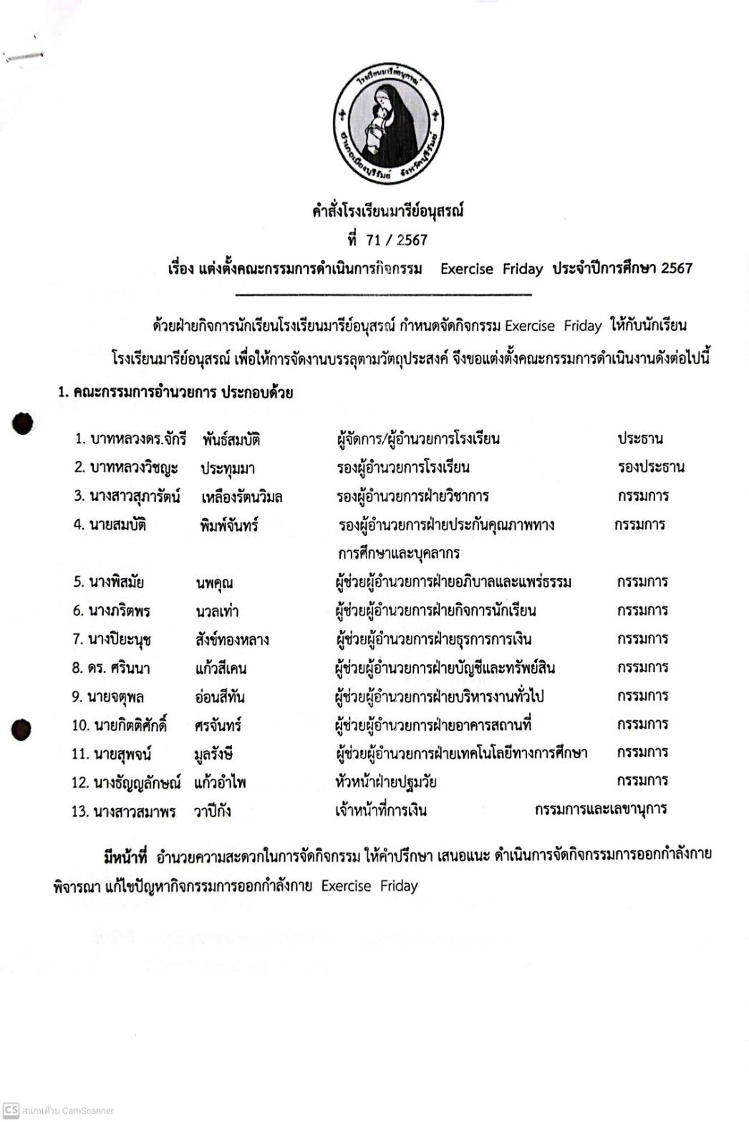

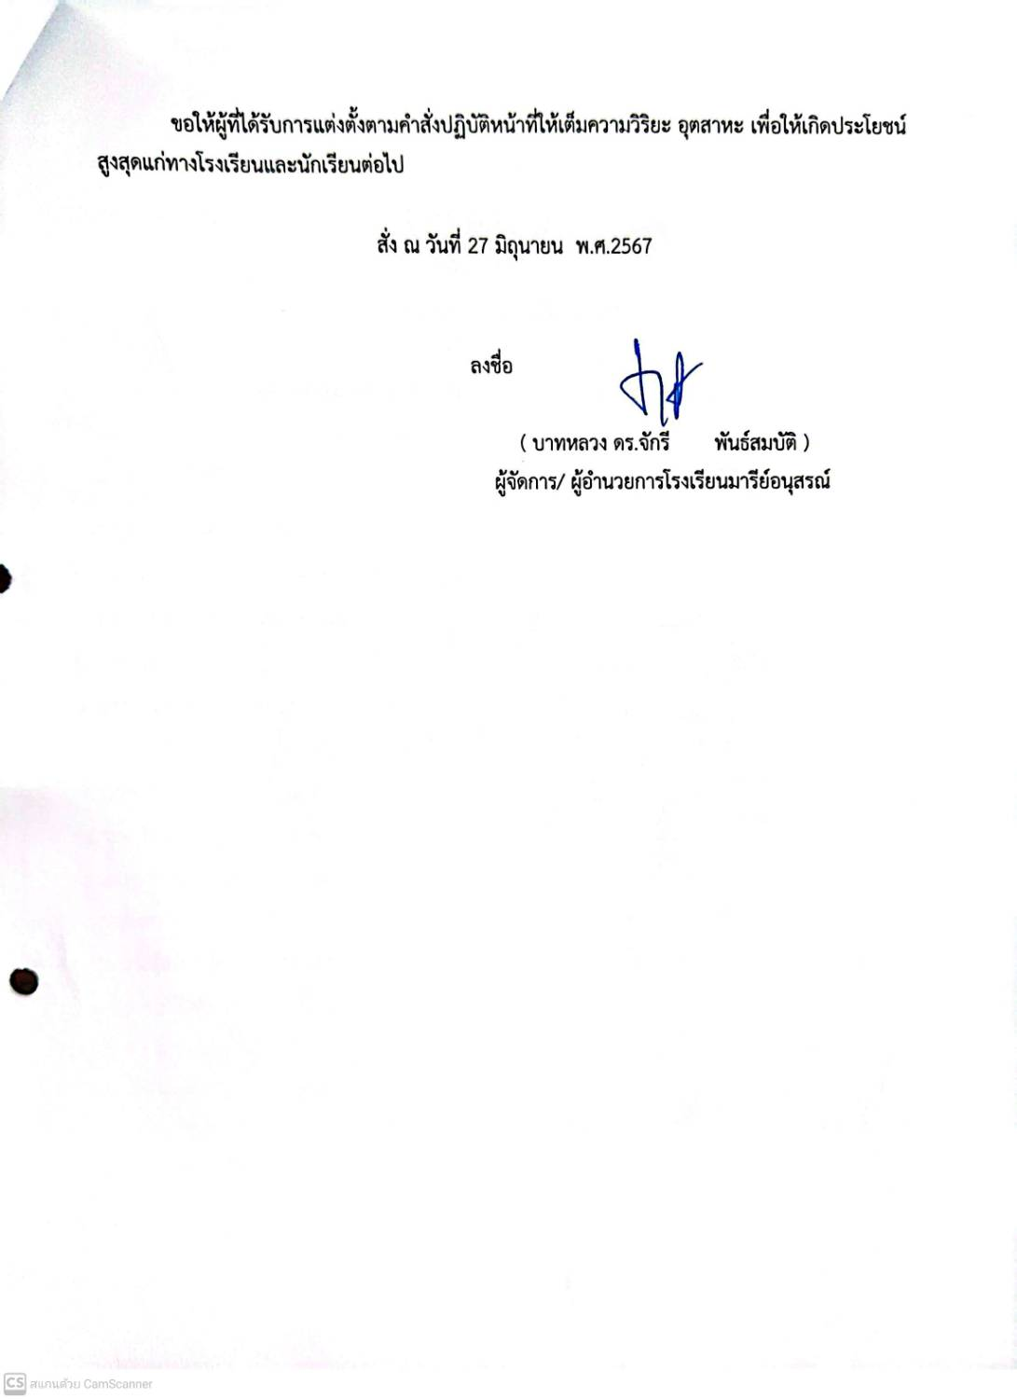

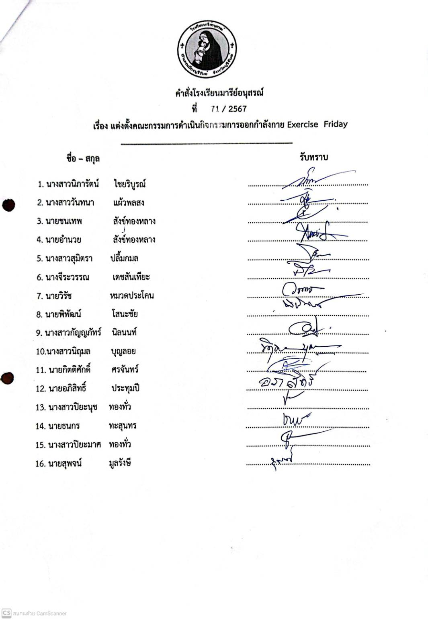
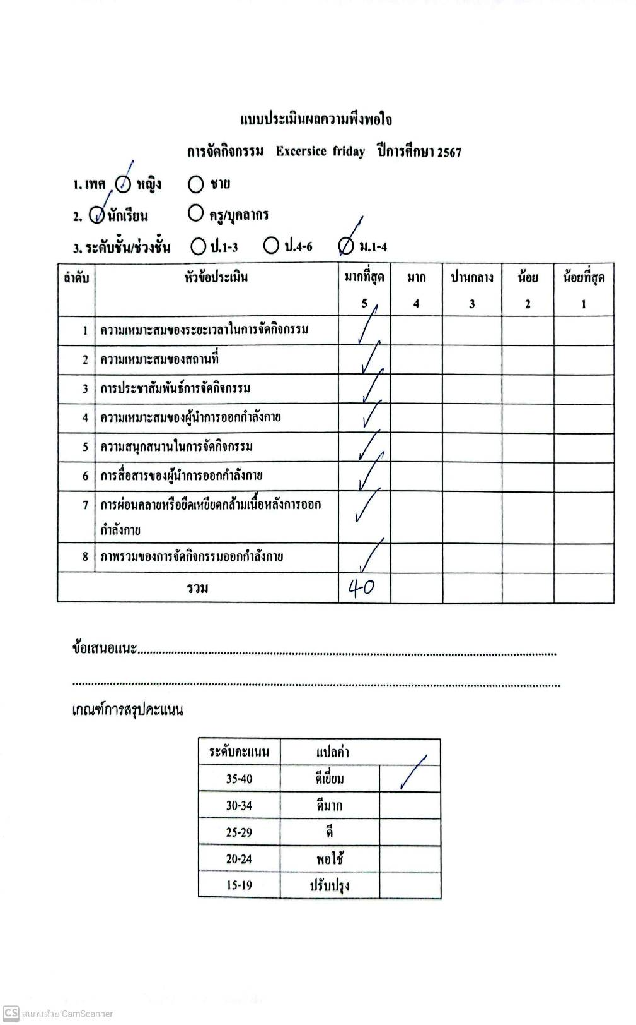
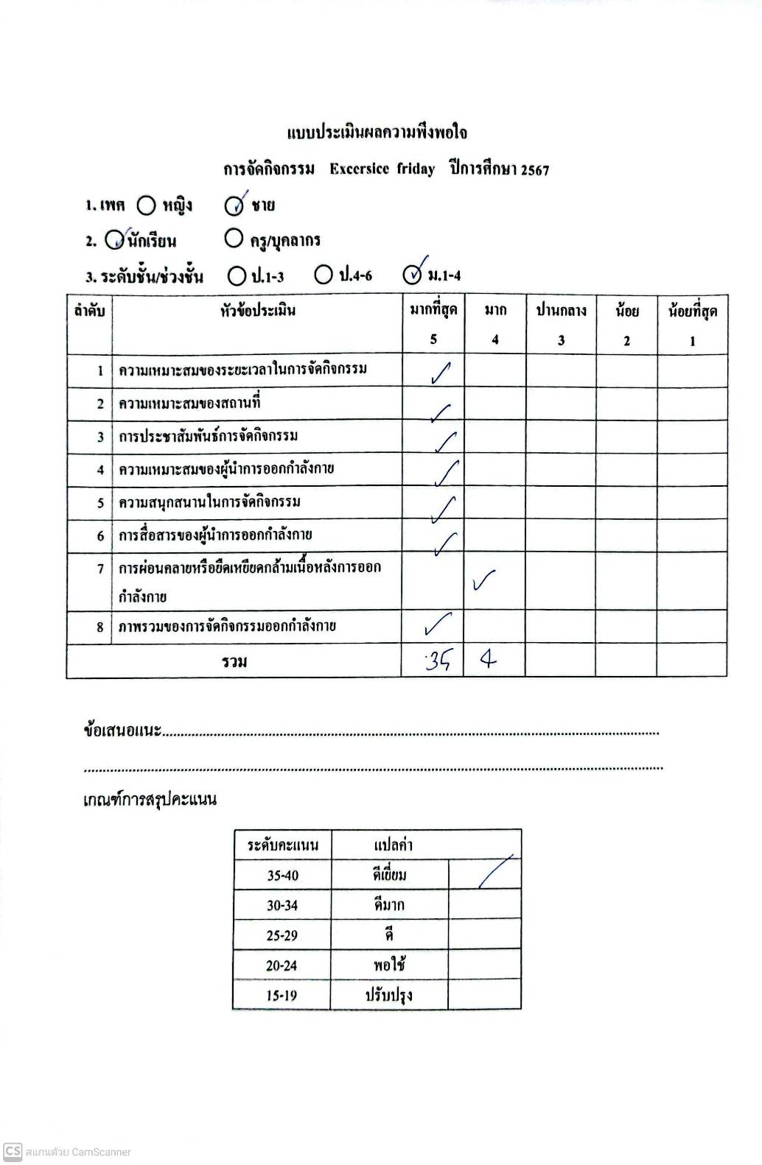
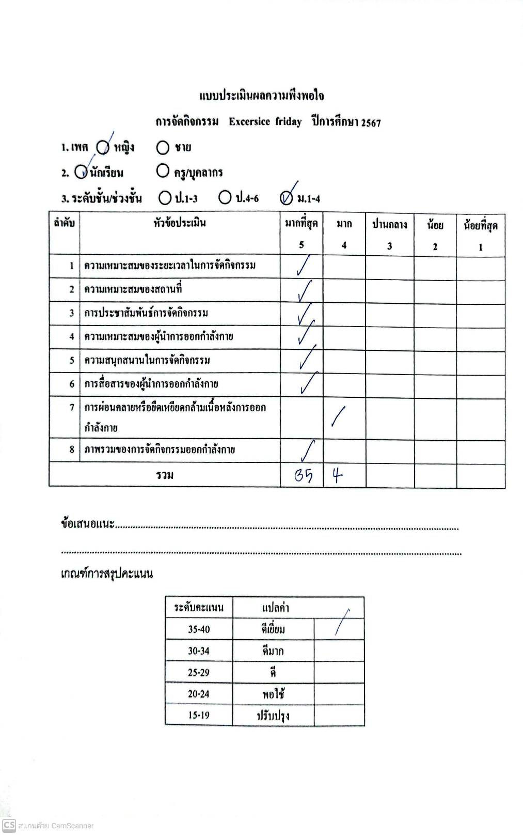
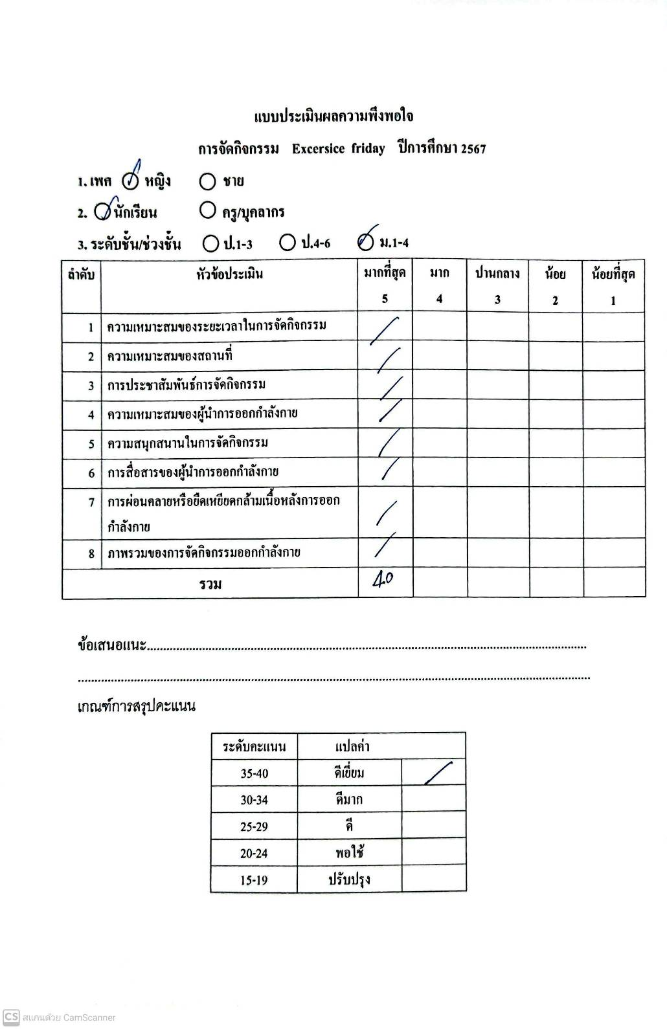
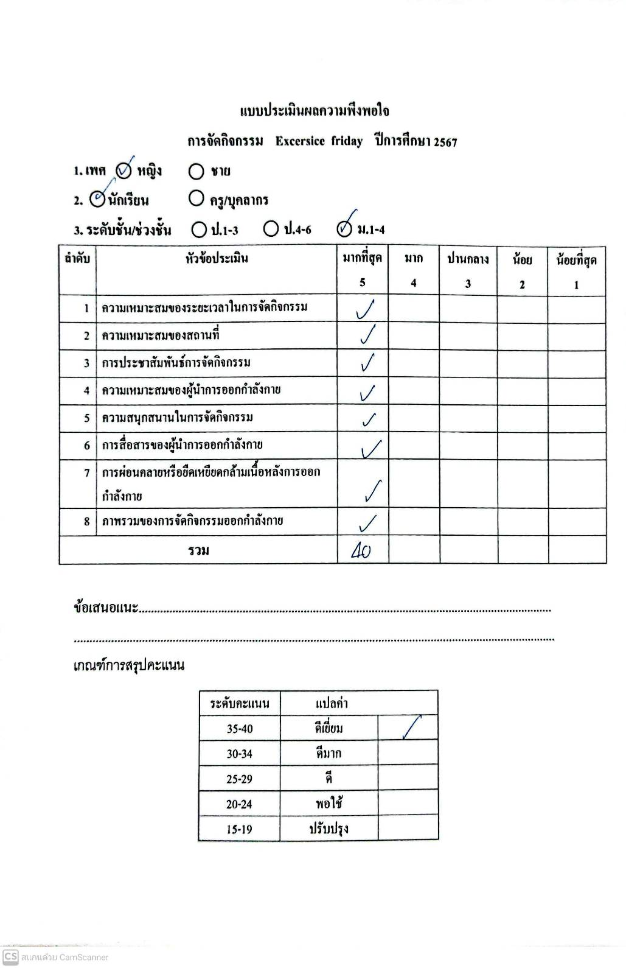
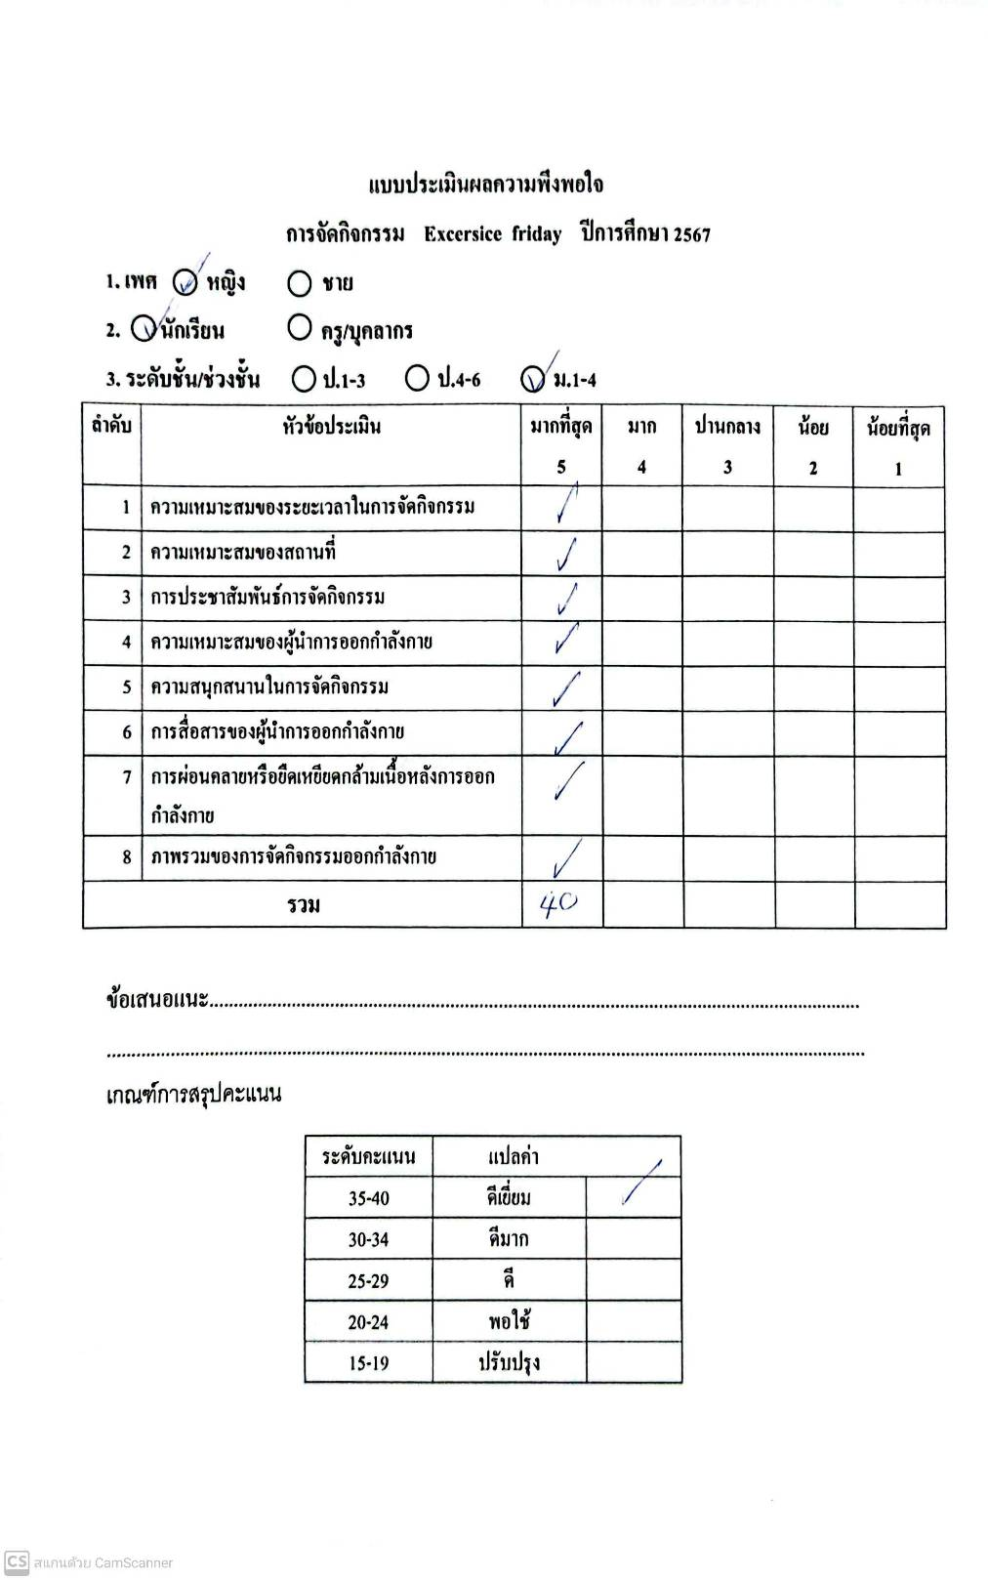
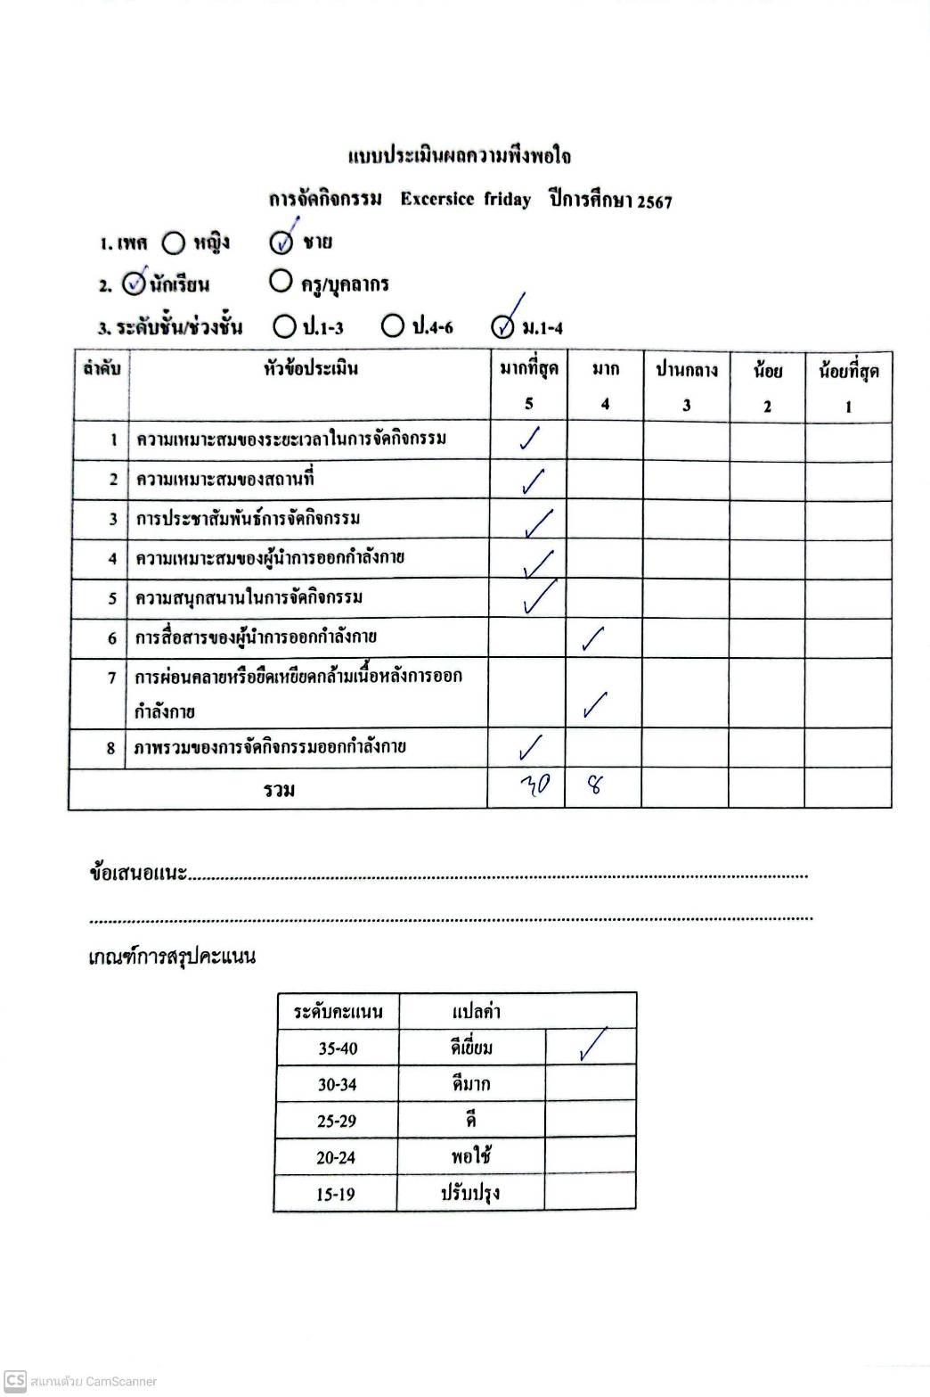

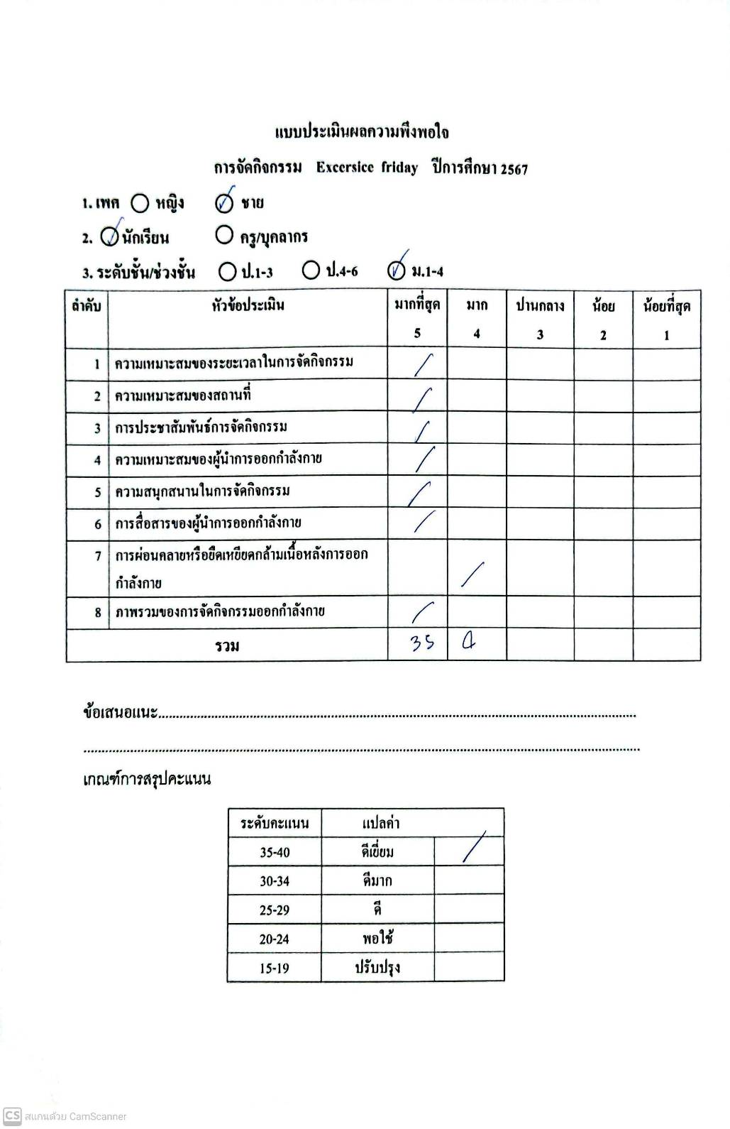
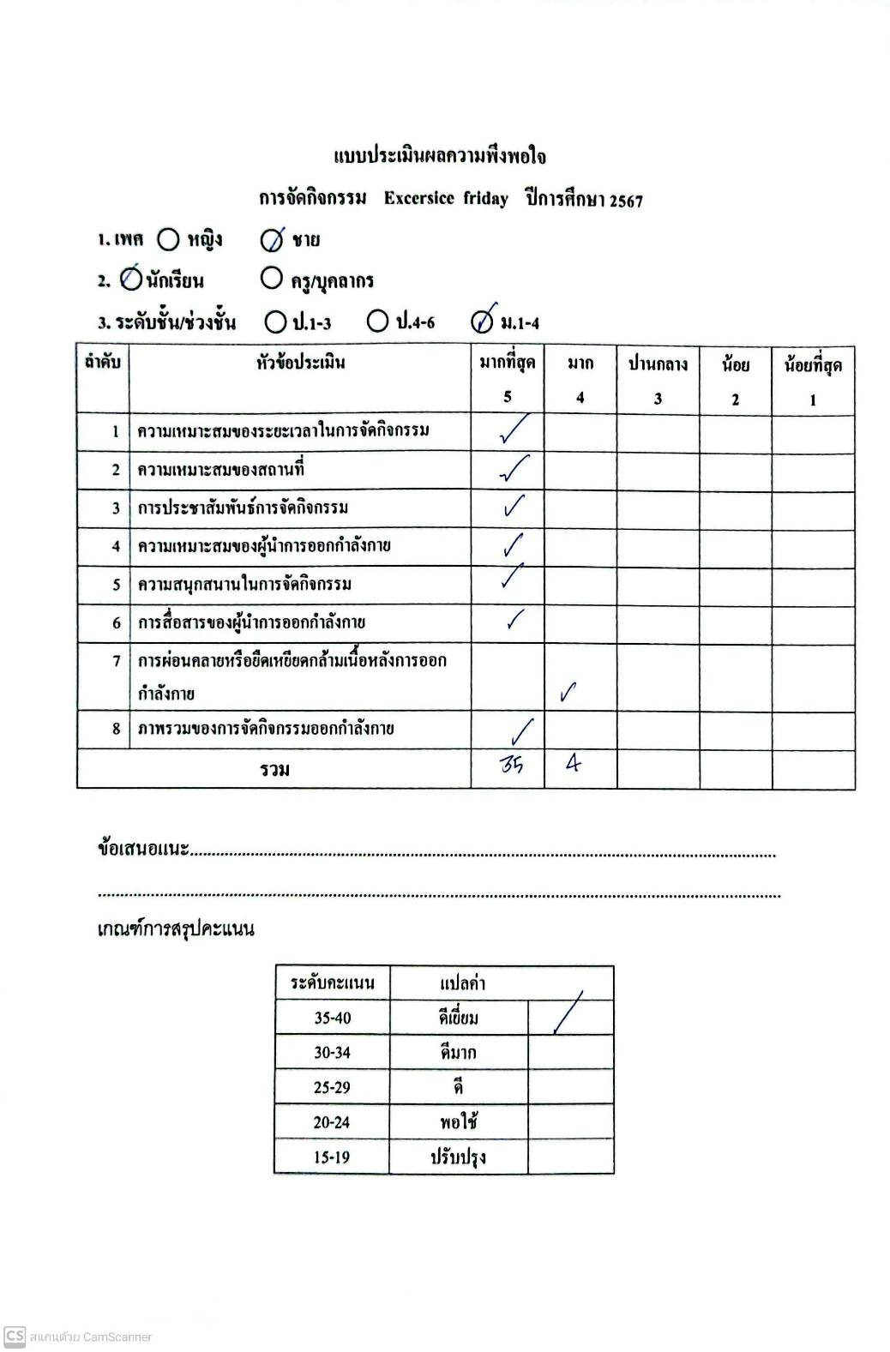

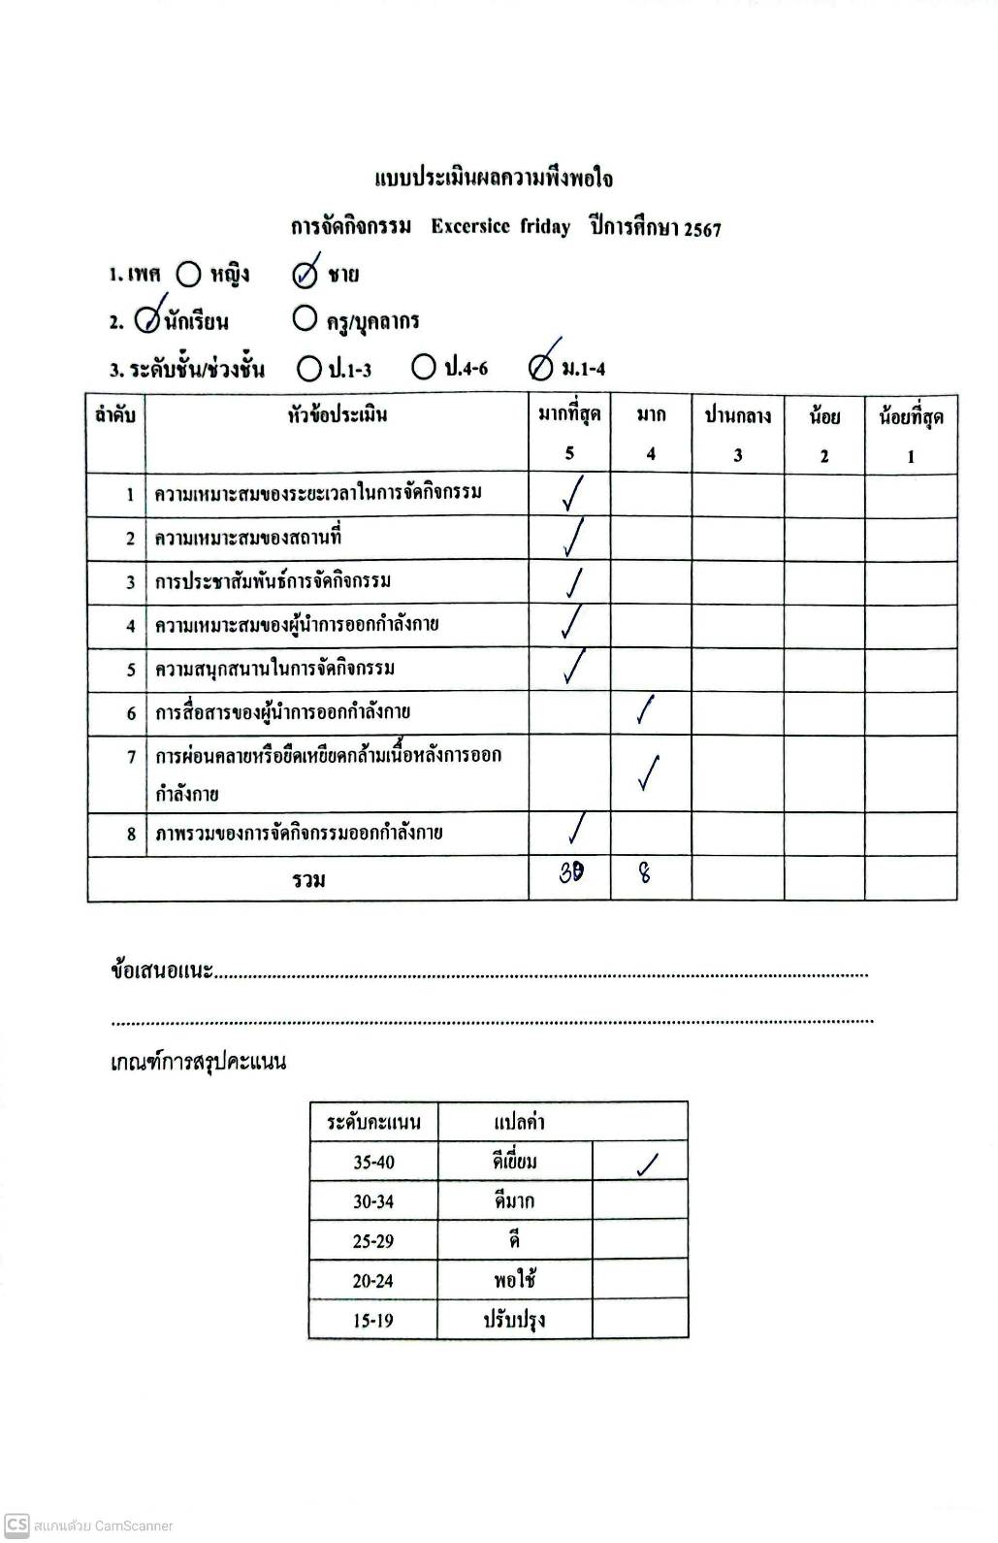

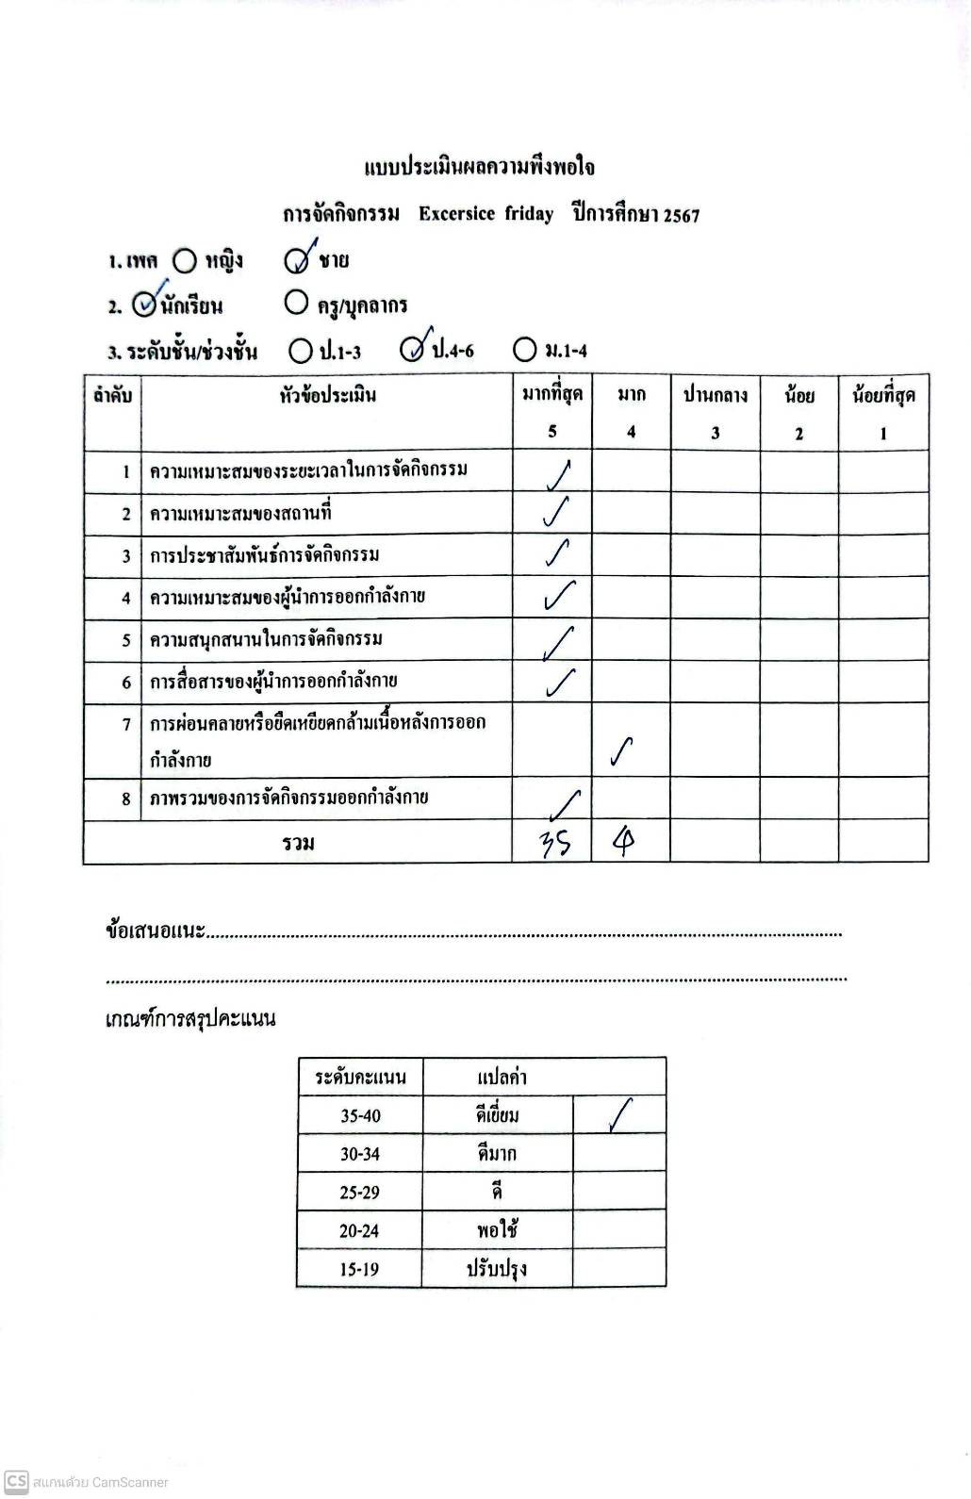
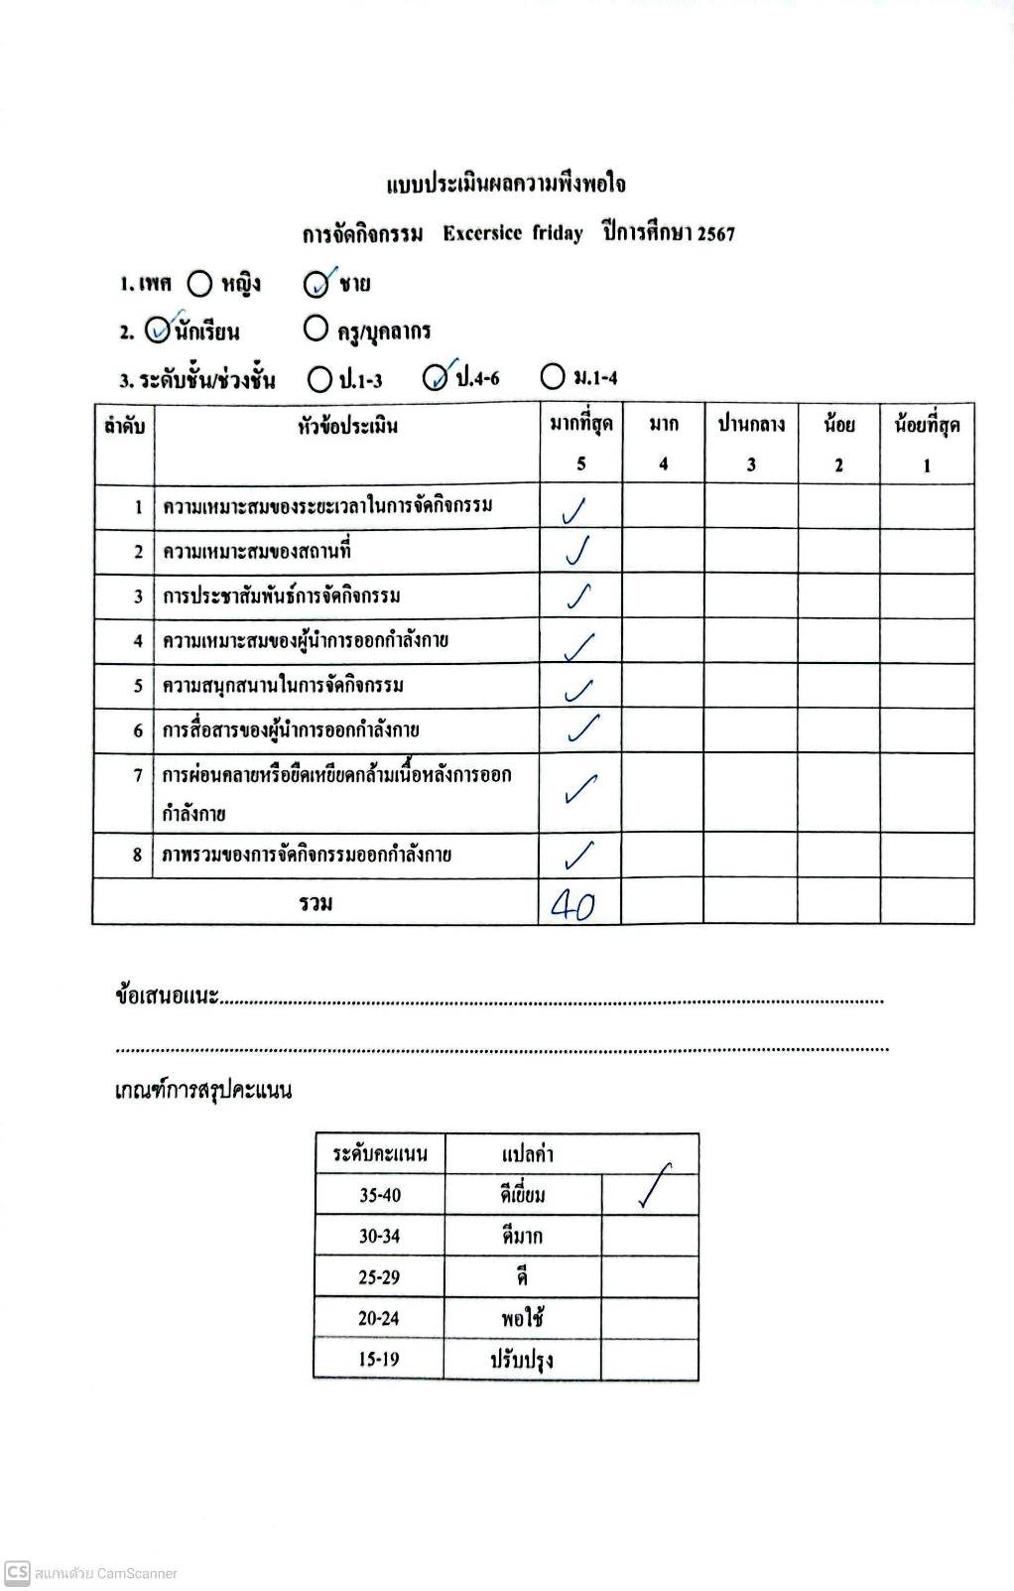
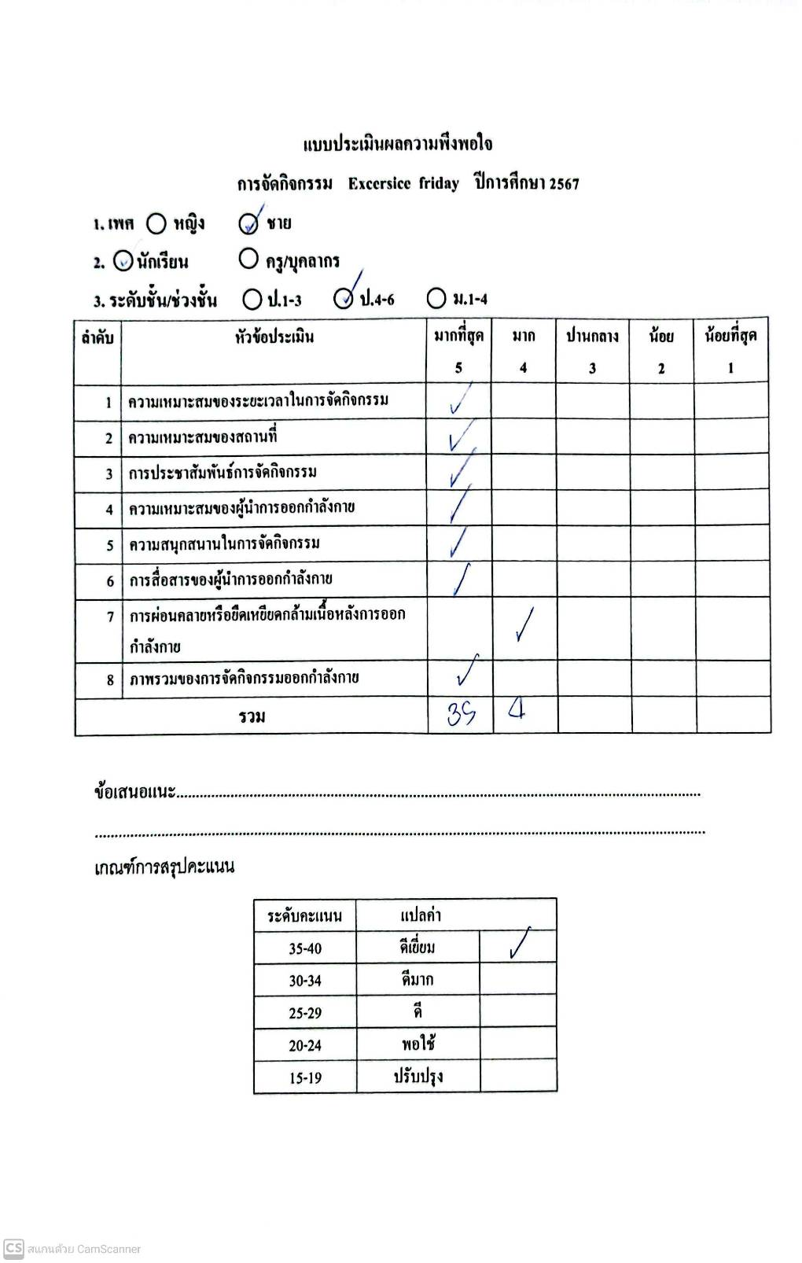
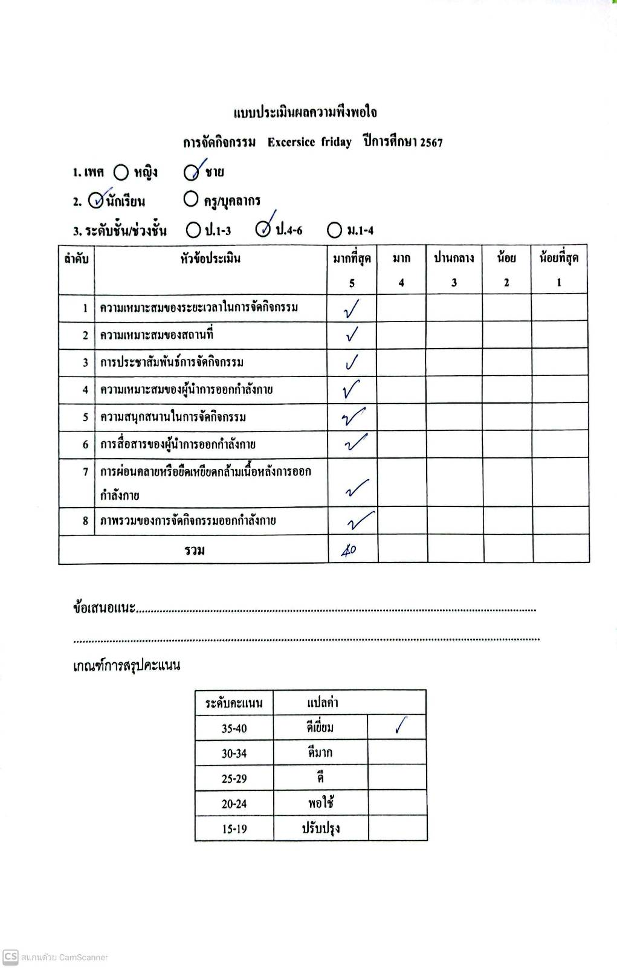
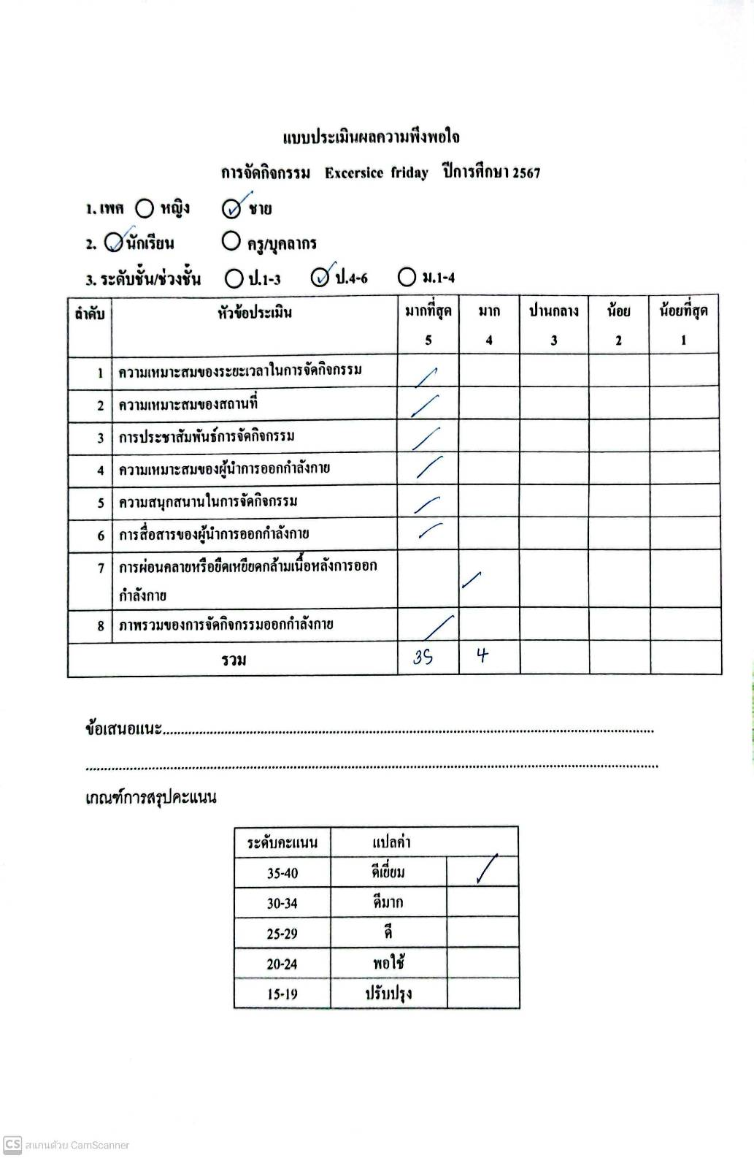
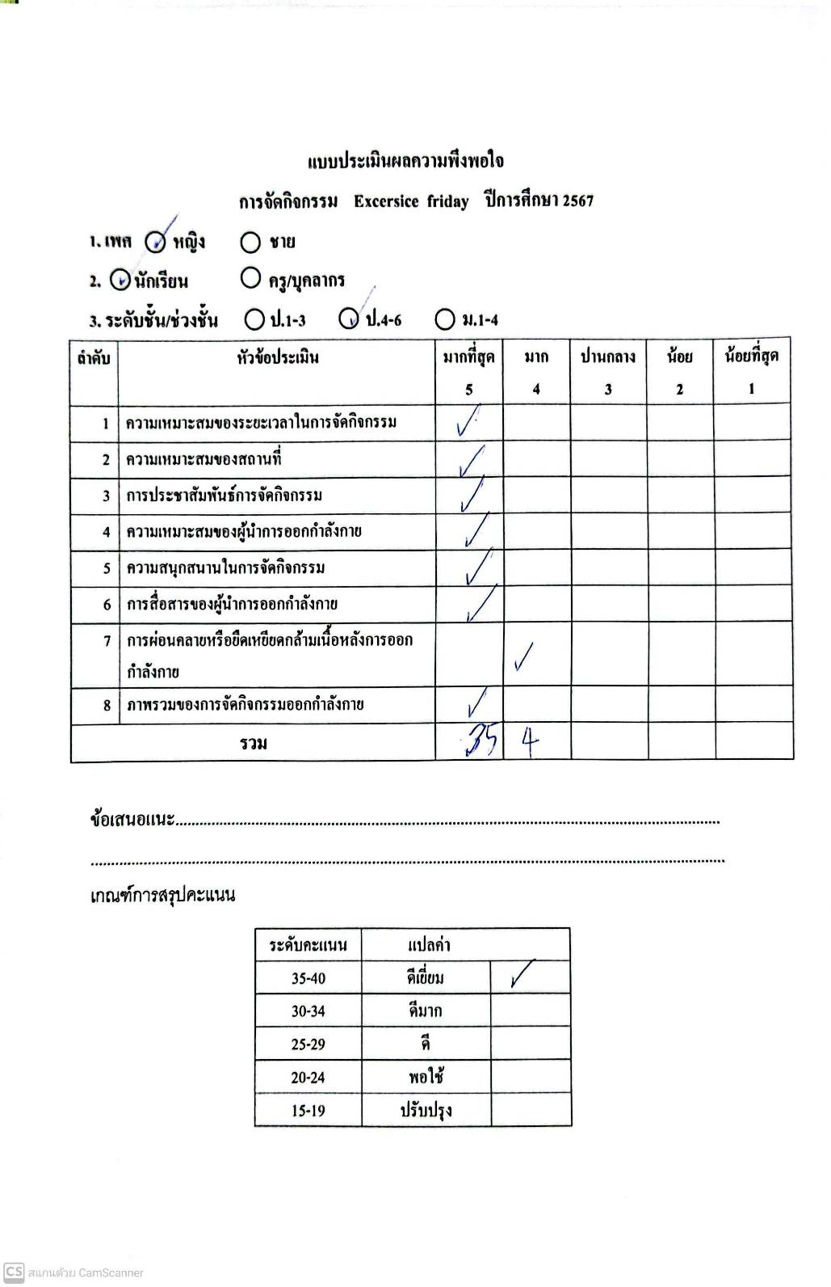
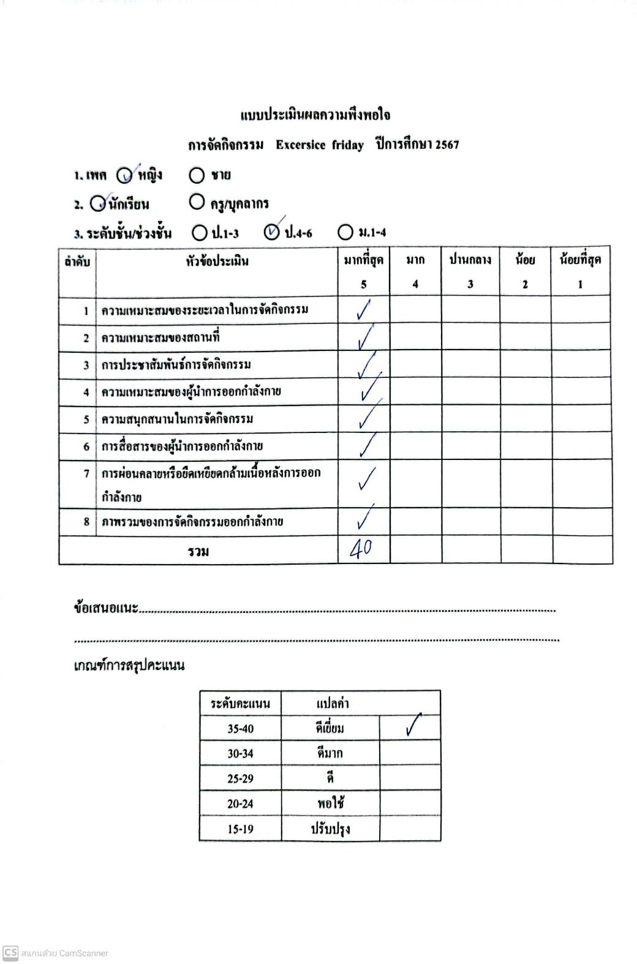

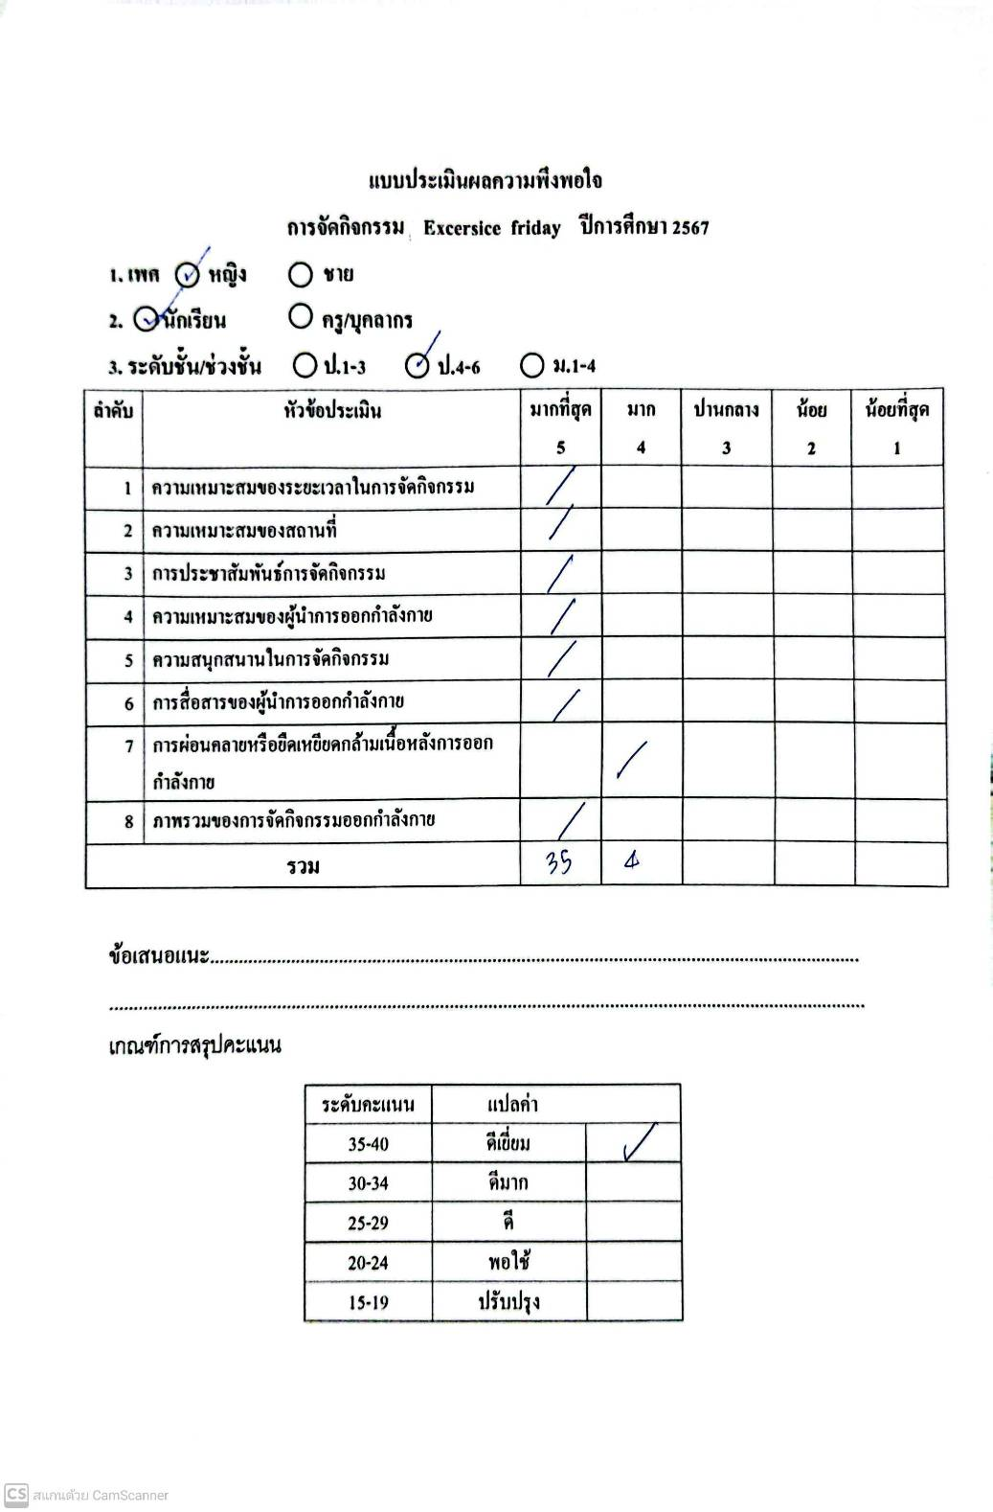

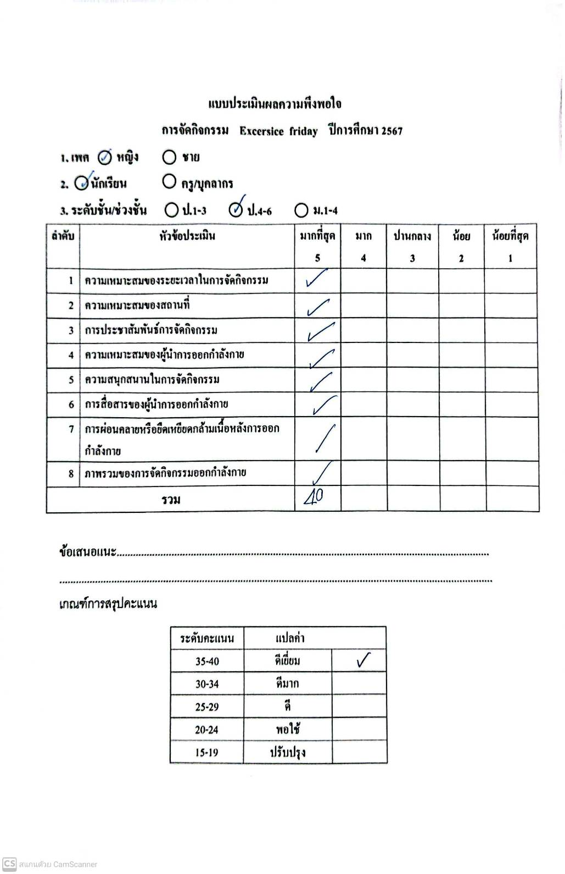

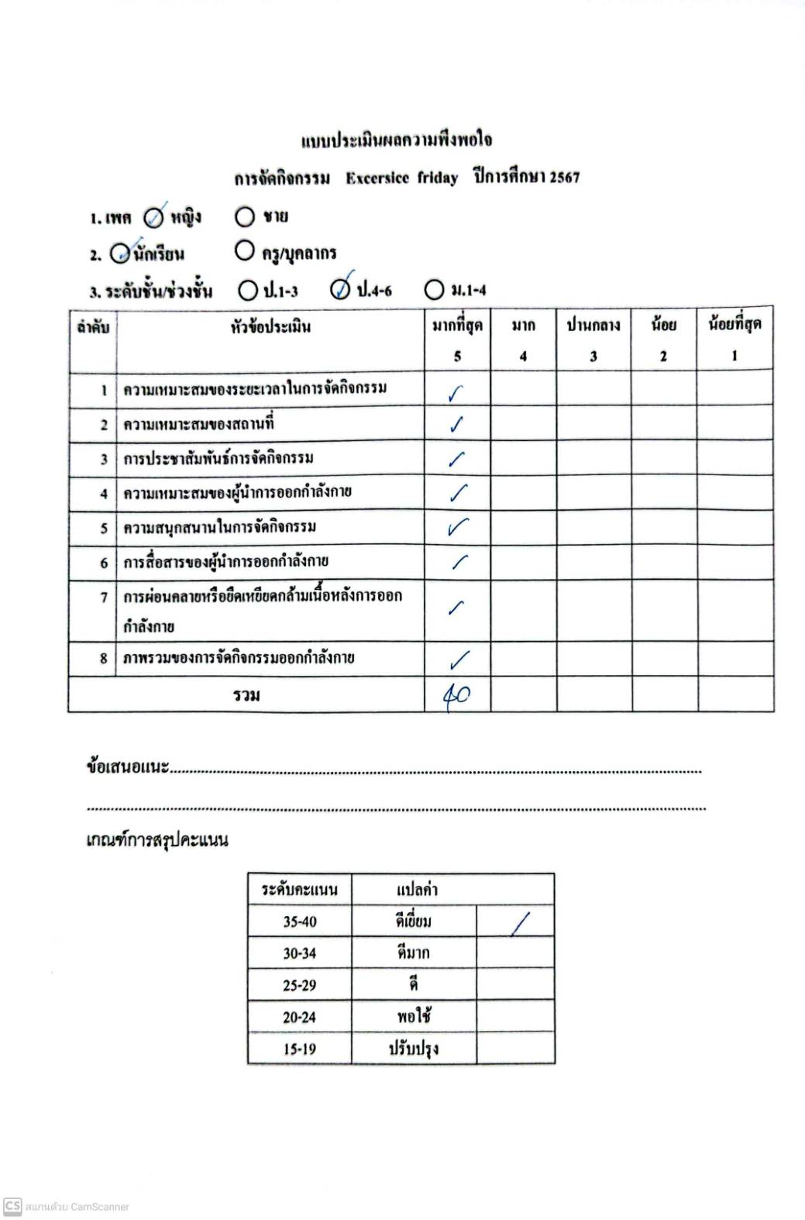
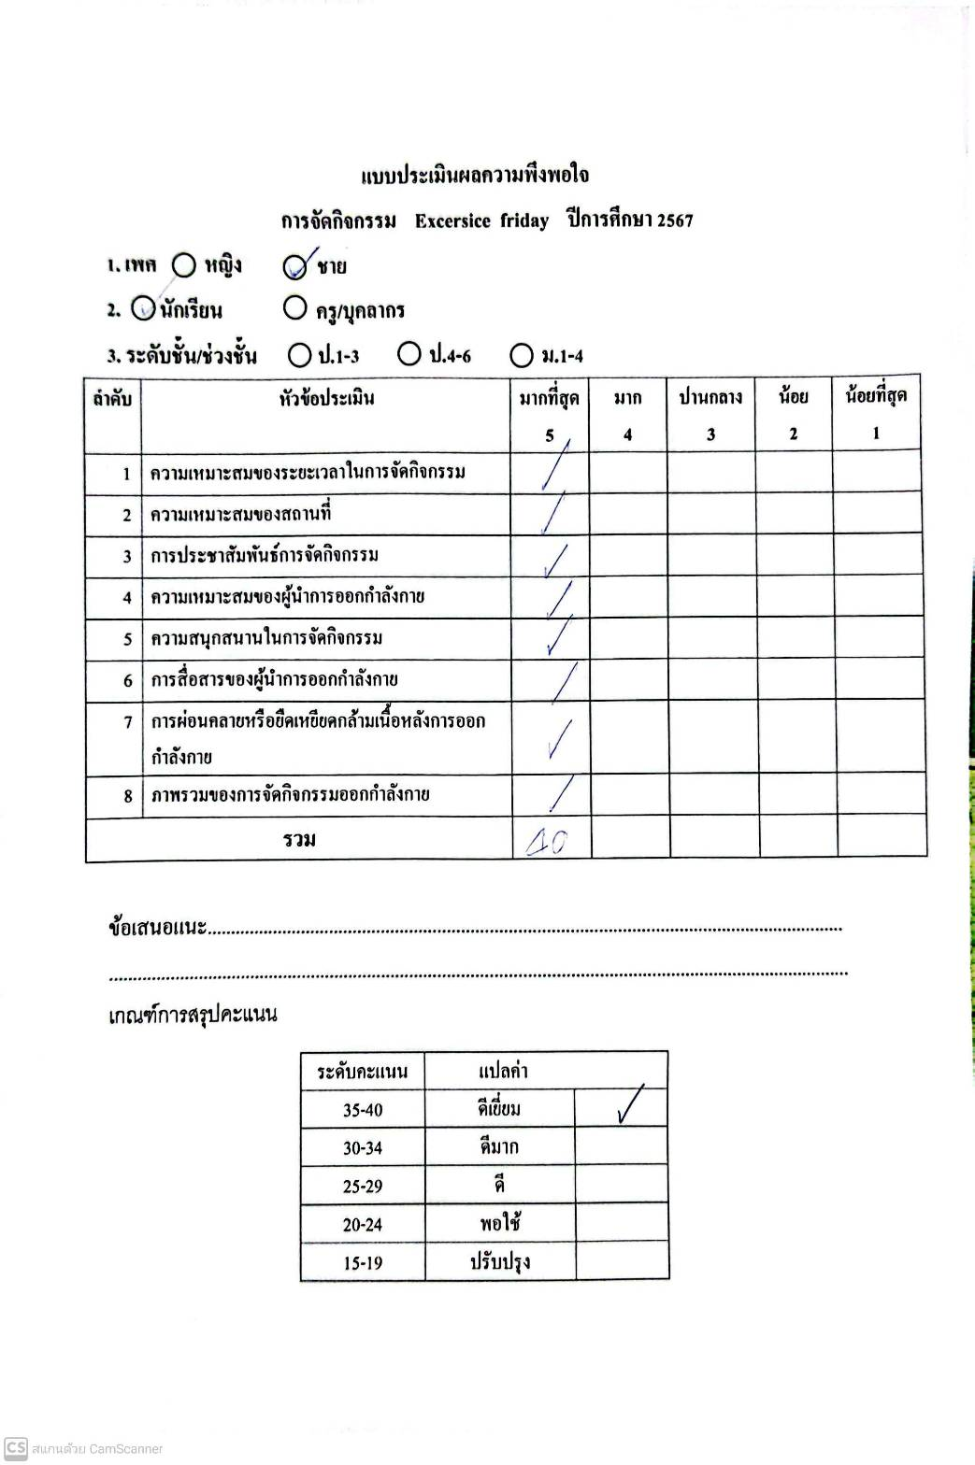

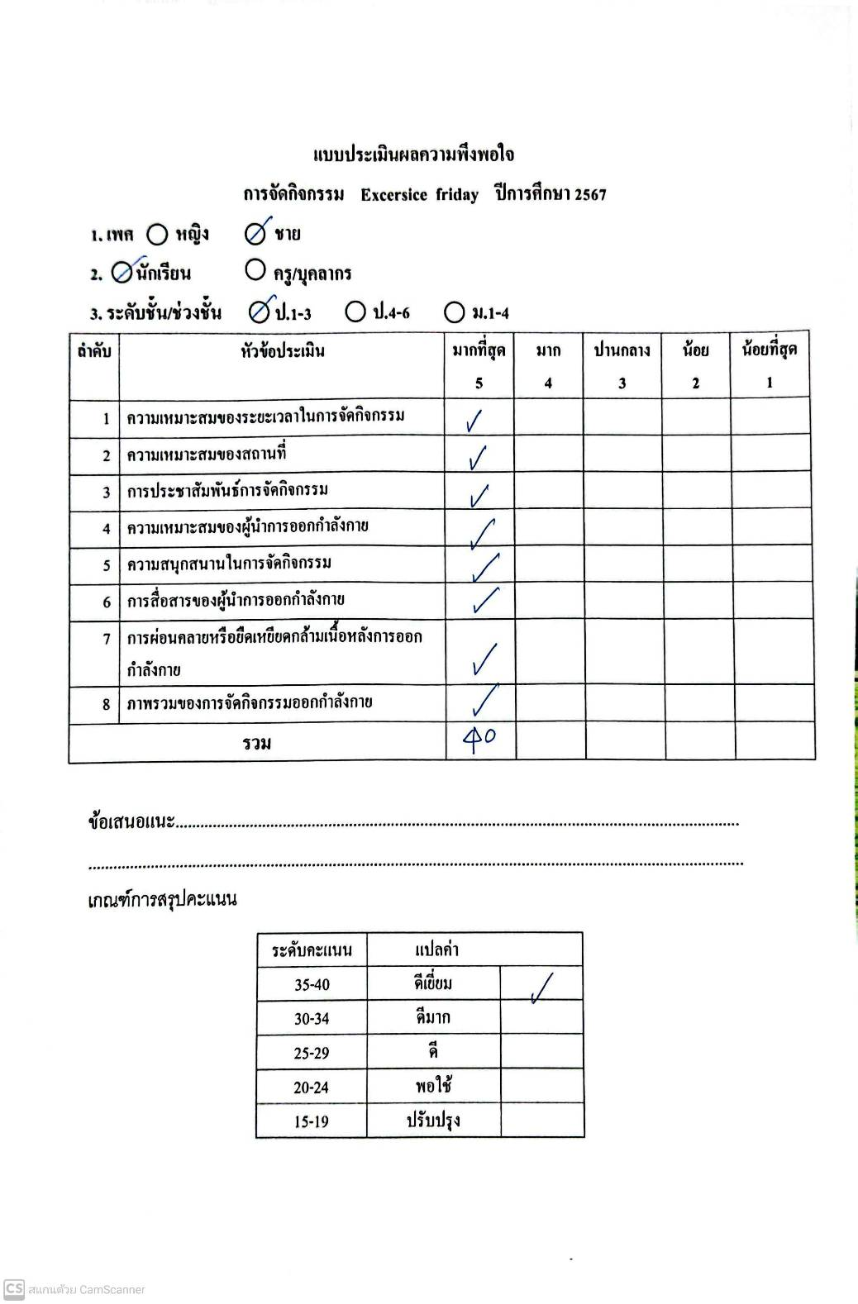

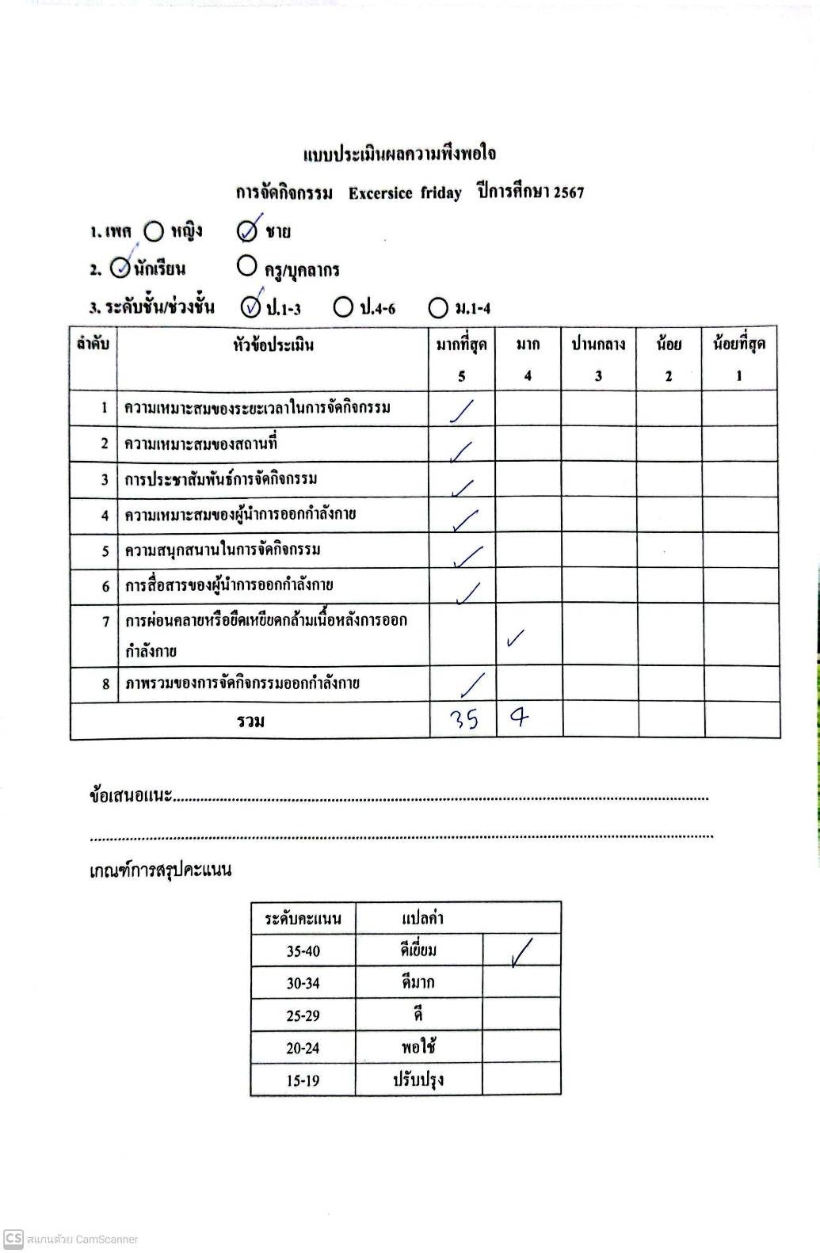

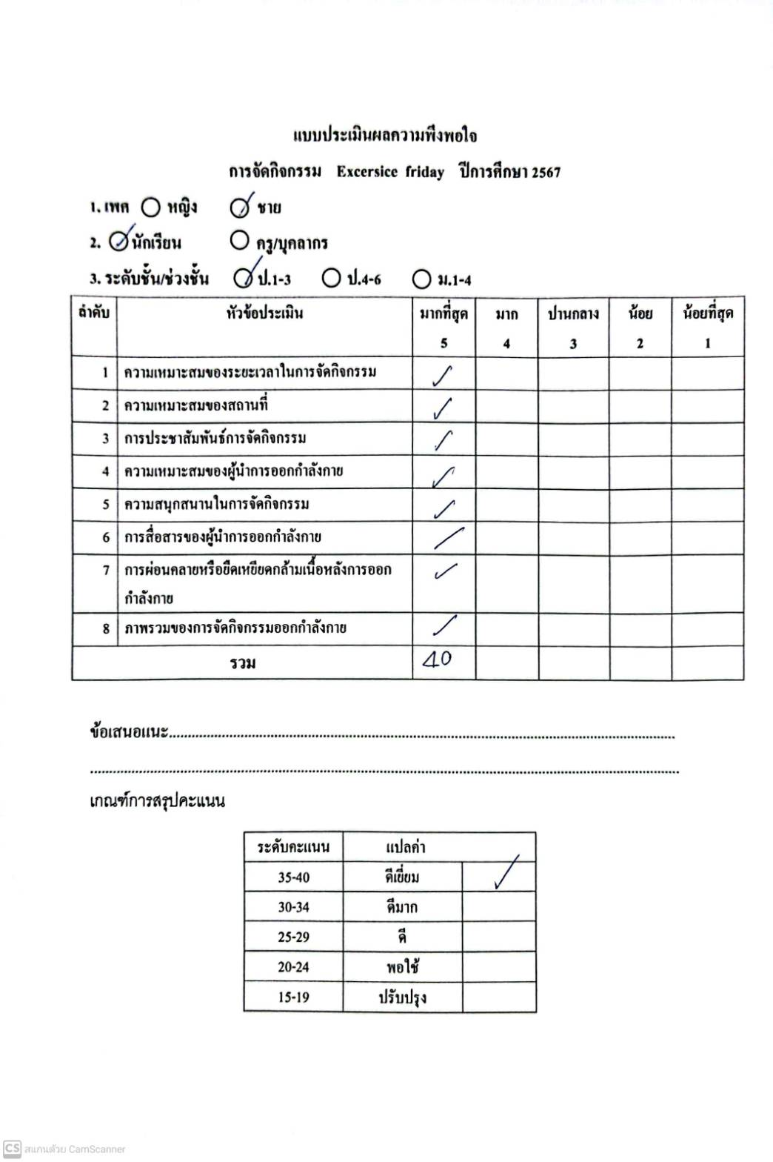

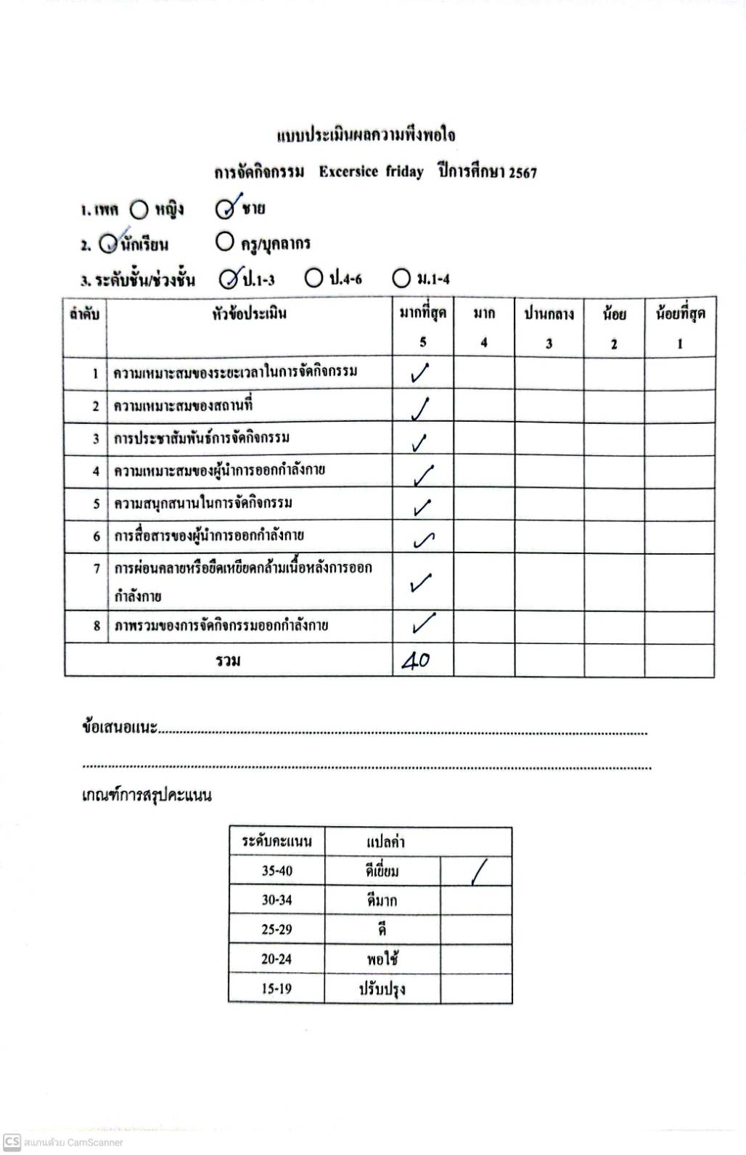
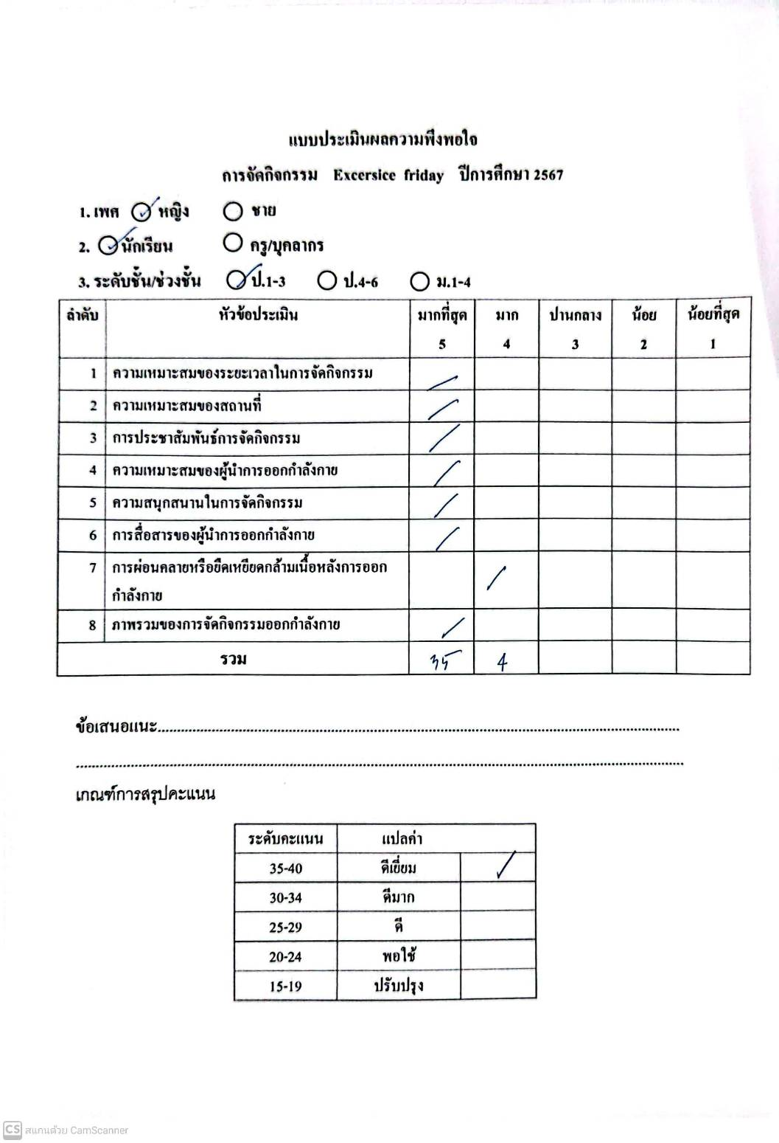

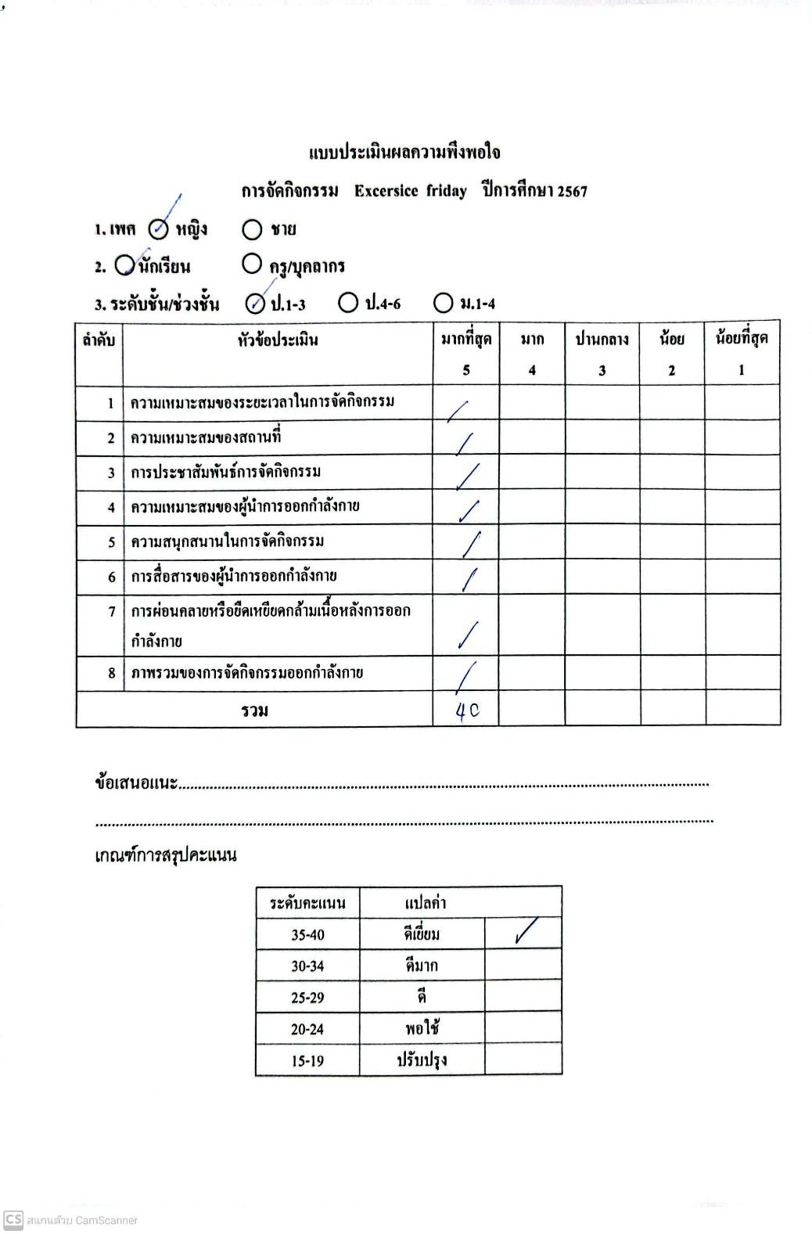

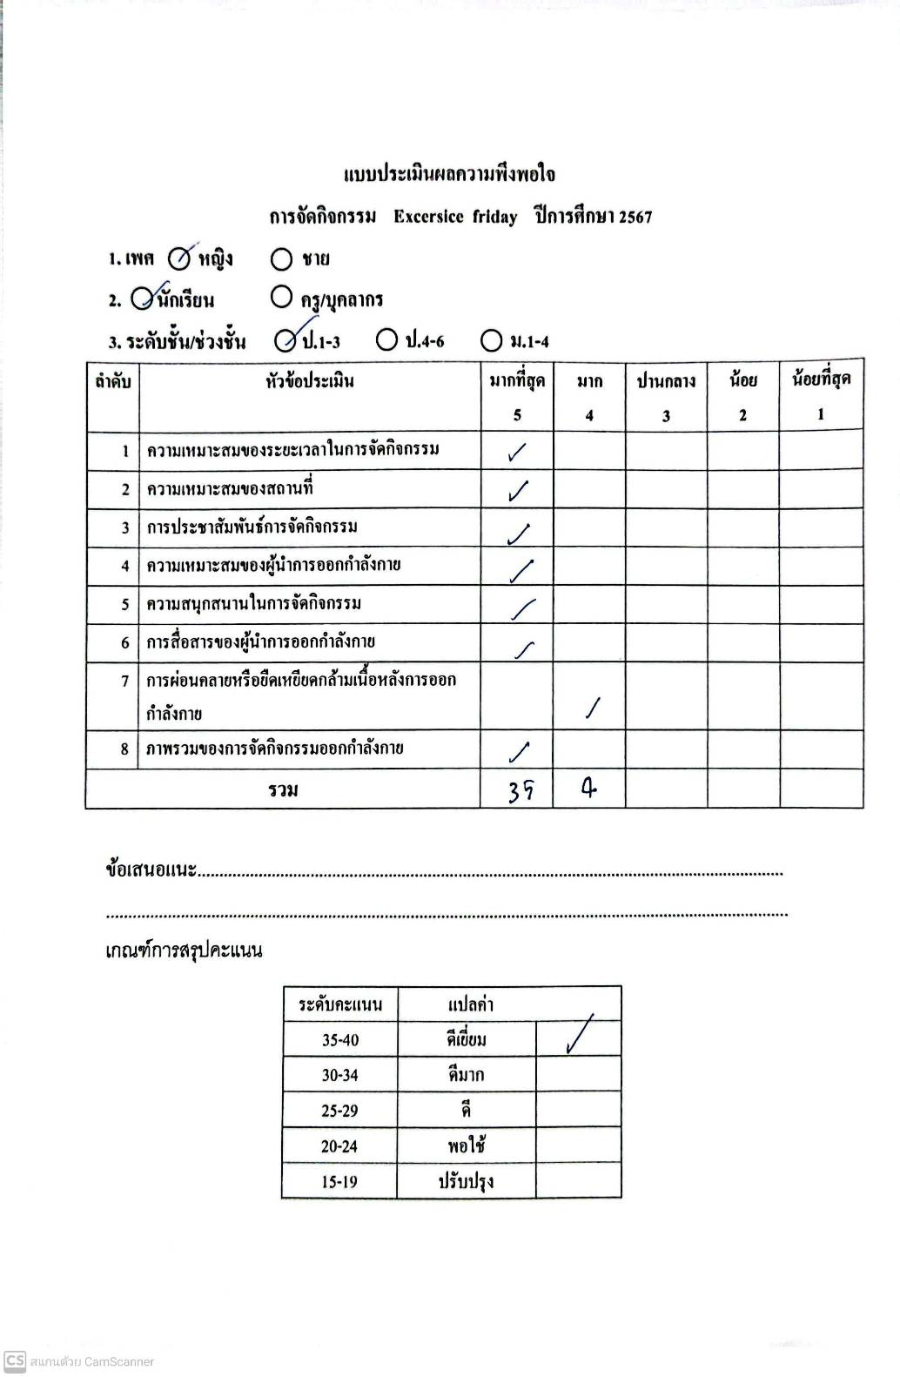

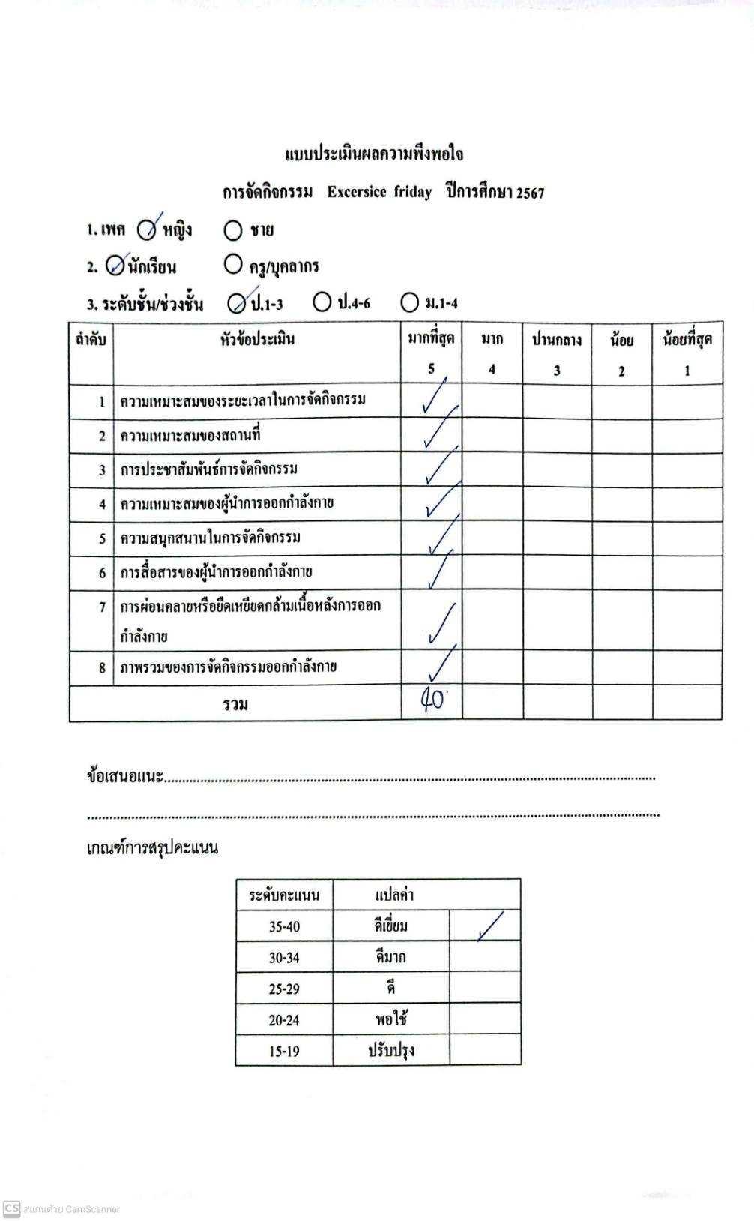
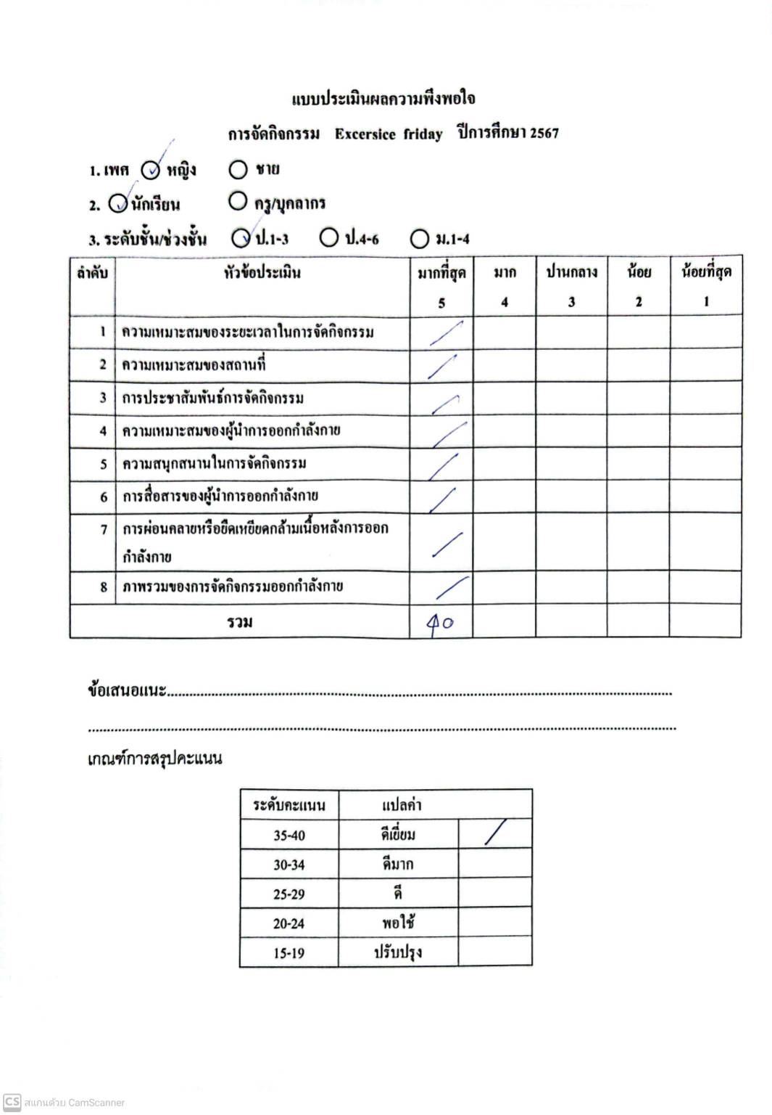



รายงานจำนวนนักเรียน โรงเรียนมารีย์อนุสรณ์
ระดับชั้นประถมศึกษาปีที่ 1 - มัธยมศึกษาปีที่ 4
โทรศัพท์ : 044611980 โทรสาร : 044-13984http://ms.ac.th/index.php
ระดับชั้น | รายงานสถิติแสดงจำนวนนักเรียนชาย-หญิง |  | รวมนักเรียน
ระดับชั้น | ชาย | หญิง | รวมนักเรียน
ป.1/1 | 19 | 21 | 40
ป.1/2 | 20 | 21 | 41
ป.1/3 | 116 | 24 | 40
ป.1/4 | 15 | 19 | 34
ป.1/5 | 15 | 19 | 34
ป.1/6 | 14 | 21 | 35
ป.1/7 | 14 | 15 | 29
รวม | 113 | 140 | 253
ป.2/1 | 16 | 21 | 37
ป.2/2 | 17 | 18 | 35
ป.2/3 | 15 | 18 | 33
ป.2/4 | 20 | 17 | 37
ป.2/5 | 17 | 21 | 38
ป.2/6 | 16 | 21 | 37
ป.2/7 | 17 | 23 | 40
ป.2/8 | 21 | 18 | 39
รวม | 139 | 157 | 296
ป.3/1 | 9 | 21 | 30
ป.3/2 | 14 | 16 | 30
ป.3/3 | 16 | 14 | 30
ป.3/4 | 19 | 11 | 30

.

ระดับชั้น | รายงานสถิติแสดงจำนวนนักเรียนชาย-หญิง |  | รวมนักเรียน
ระดับชั้น | ชาย | หญิง | รวมนักเรียน
ป.3/5 | 18 | 11 | 29
ป.3/6 | 20 | 17 | 37
ป.3/7 | 13 | 20 | 33
ป.3/8 | 21 | 17 | 38
ป.3/9 | 15 | 21 | 36
รวม | 145 | 148 | 293
ป.4/1 | 20 | 16 | 36
ป.4/2 | 19 | 19 | 38
ป.4/3 | 19 | 20 | 39
ป.4/4 | 24 | 12 | 36
ป.4/5 | 16 | 18 | 34
ป.4/6 | 17 | 14 | 31
ป.4/7 | 9 | 19 | 28
ป.4/8 | 20 | 18 | 38
รวม | 144 | 136 | 280
ป.5/1 | 22 | 16 | 38
ป.5/2 | 20 | 16 | 36
ป.5/3 | 20 | 16 | 36
ป.5/4 | 20 | 17 | 37
ป.5/5 | 23 | 12 | 35
ป.5/6 | 21 | 18 | 39
ป.5/7 | 18 | 23 | 41
ป.5/8 | 13 | 7 | 20
ป.5/9 | 20 | 20 | 40
รวม | 177 | 145 | 322
ระดับชั้น | รายงานสถิติแสดงจำนวนนักเรียนชาย-หญิง |  | รวมนักเรียน
ระดับชั้น | ชาย | หญิง | รวมนักเรียน
ป.6/1 | 23 | 21 | 44
ป.6/2 | 15 | 32 | 45
ป.6/3 | 32 | 13 | 45
ป.6/4 | 12 | 22 | 45
ป.6/5 | 15 | 14 | 29
ป.6/6 | 16 | 15 | 31
ป.6/7 | 11 | 19 | 30
ป.6/8 | 17 | 22 | 39
ป.6/9 | 18 | 20 | 38
รวม | 170 | 176 | 346
ม.1/1 | 18 | 28 | 46
ม.1/2 | 21 | 27 | 48
ม.1/3 | 20 | 29 | 49
ม.1/4 | 25 | 24 | 49
ม.1/5 | 21 | 25 | 46
รวม | 105 | 133 | 238
ม.2/1 | 14 | 26 | 40
ม.2/2 | 18 | 22 | 40
ม.2/3 | 19 | 18 | 37
ม.2/4 | 23 | 10 | 33
รวม | 74 | 76 | 150
ม.3/1 | 15 | 20 | 35
ม.3/2 | 16 | 16 | 32
ม.3/3 | 18 | 16 | 34
ม.3/4 | 18 | 9 | 27
รวม | 67 | 61 | 128
ม.4/1 | 11 | 21 | 32
ม.4/2 | 13 | 9 | 22
รวม | 24 | 30 | 54
รวมทั้งหมด | 1,158 | 1,202 | 2,360

ประมวลภาพการจัดกิจกรรม
การออกกำลังกาย “Exercise friday”
โรงเรียนมารีย์อนุสรณ์ ต.ชุมเห็ด อ.เมืองบุรีรัมย์ จ.บุรีรัมย์

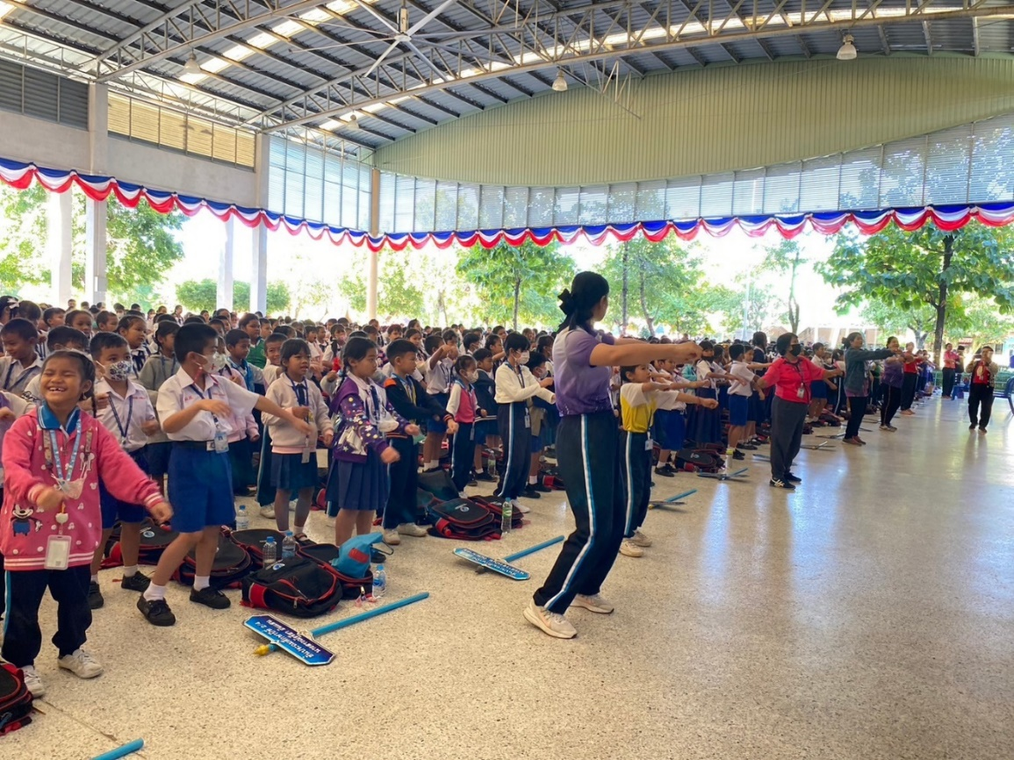
การอบอุ่นร่างกาย หรือ ( Warm up ) ก่อนออกกำลังกาย

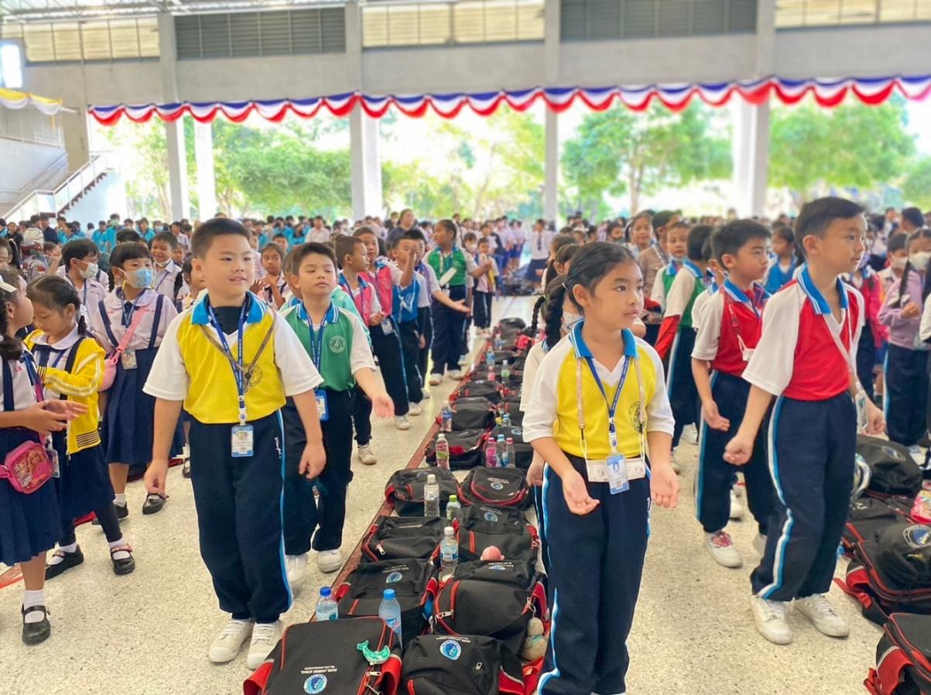

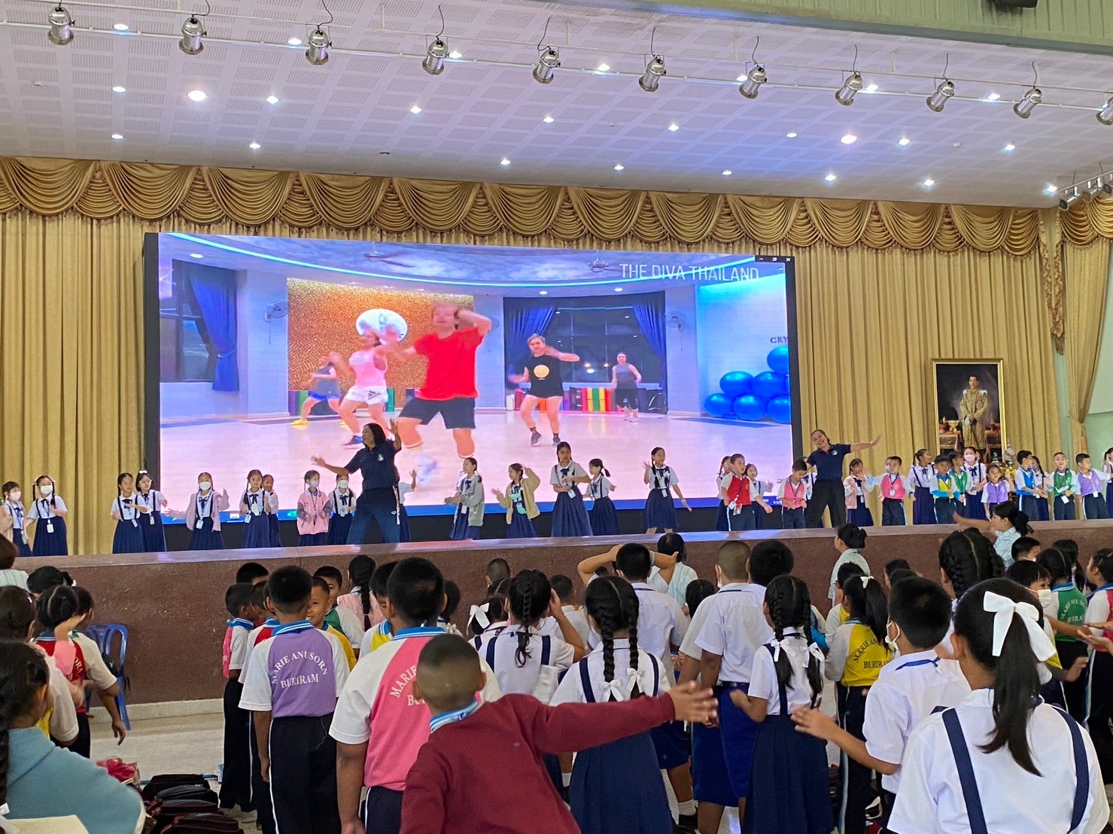
การนำออกกำลังกาย ( Exercise )ของคณะครูและนักเรียน

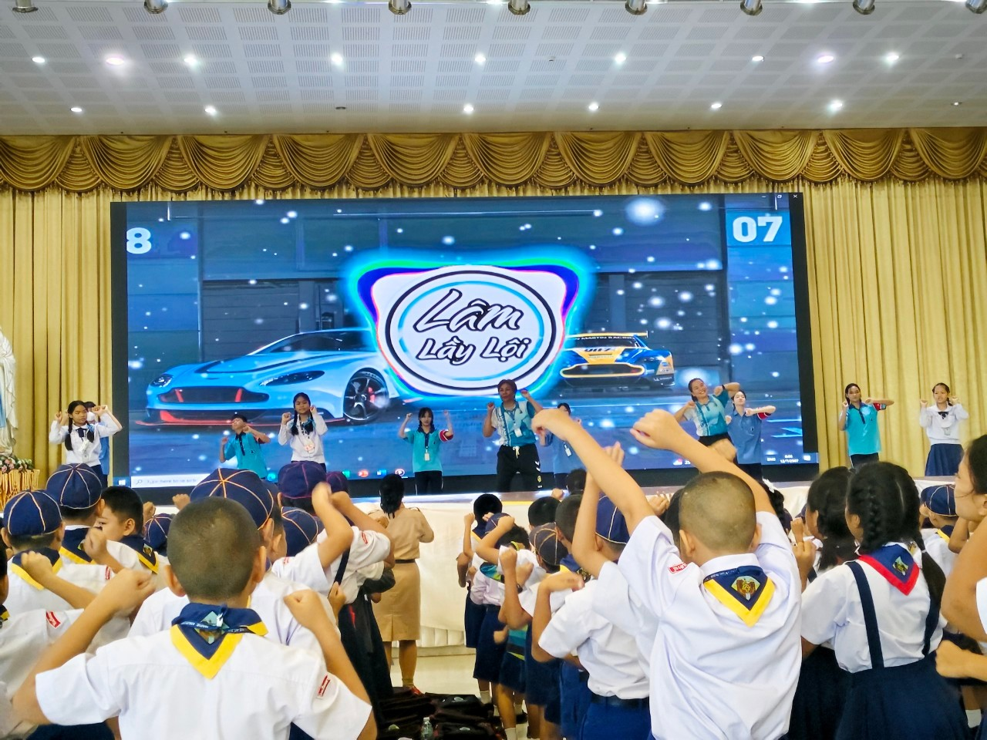

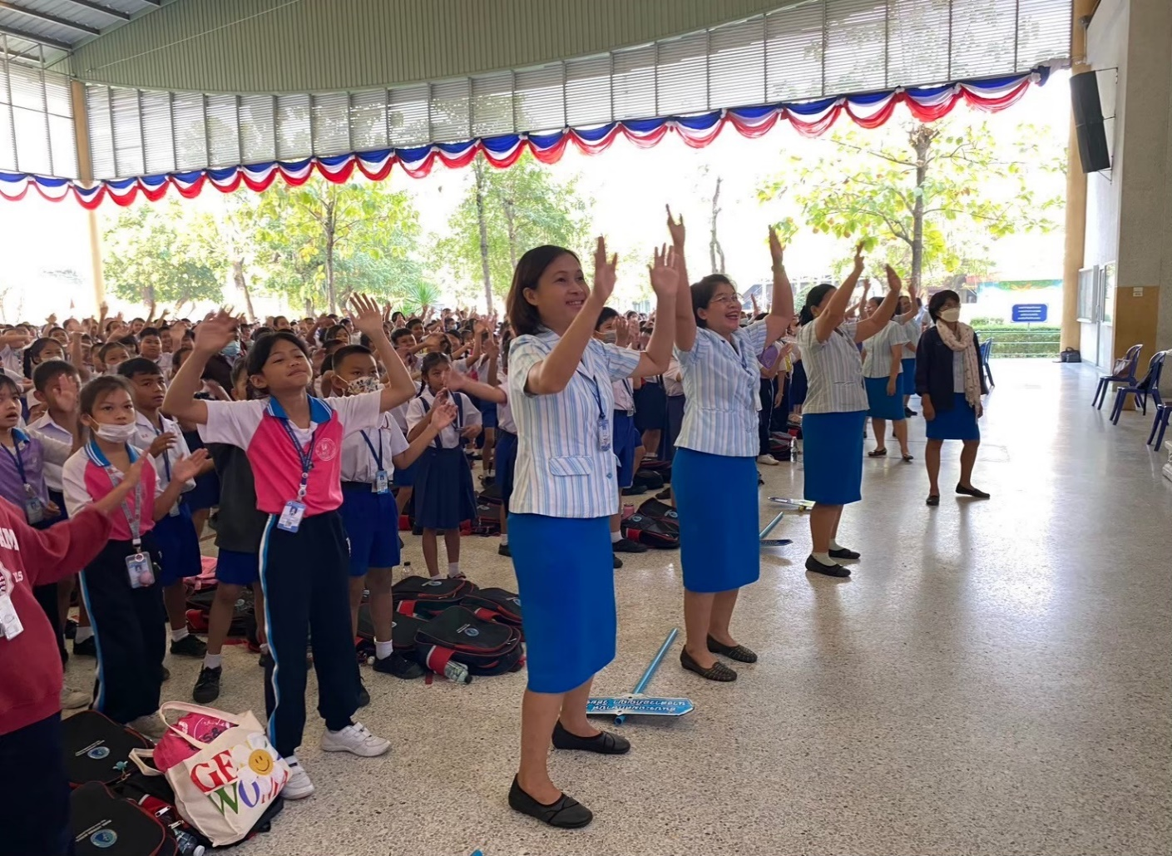
การออกกำลังกาย ( Exercise )ของนักเรียน ระดับชั้น ป. 1-ม.4
และคณะครู

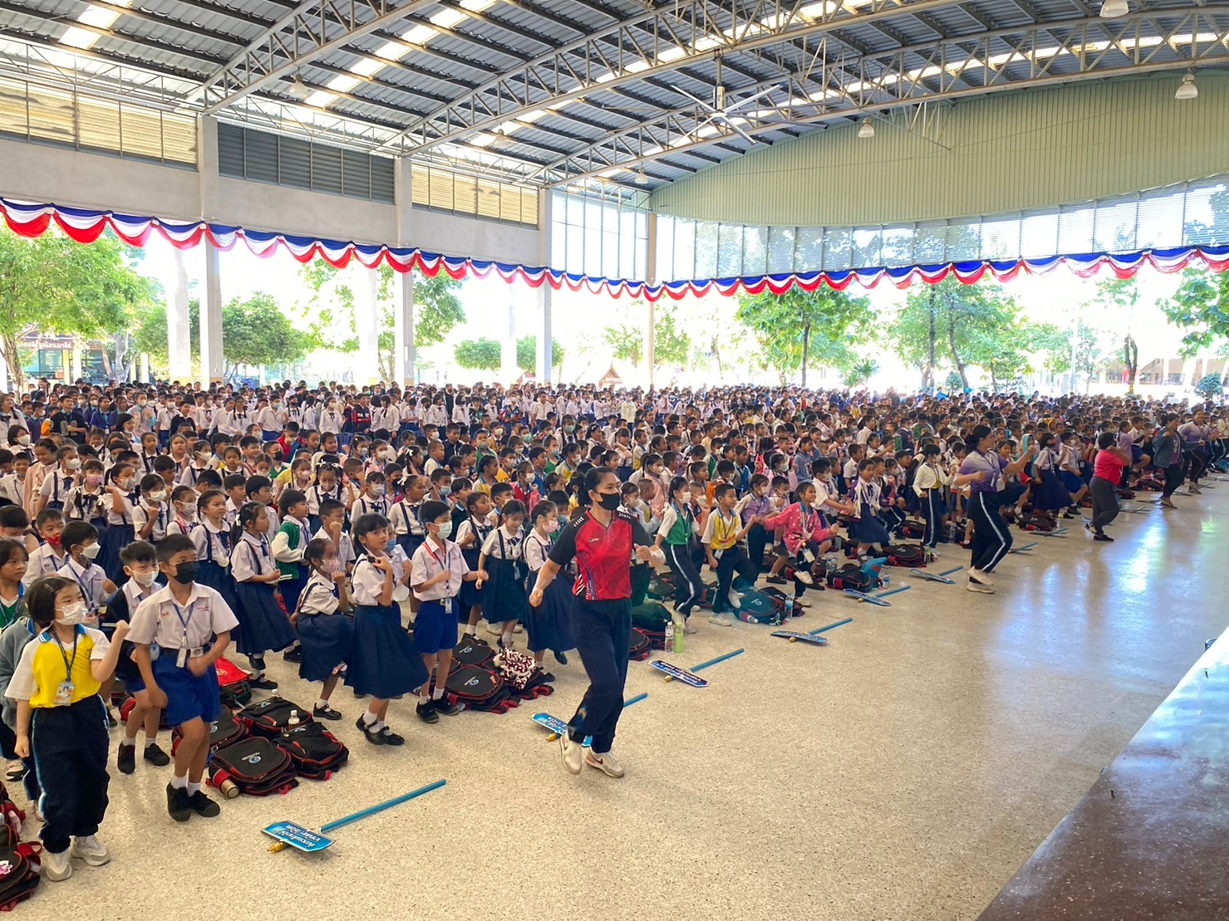

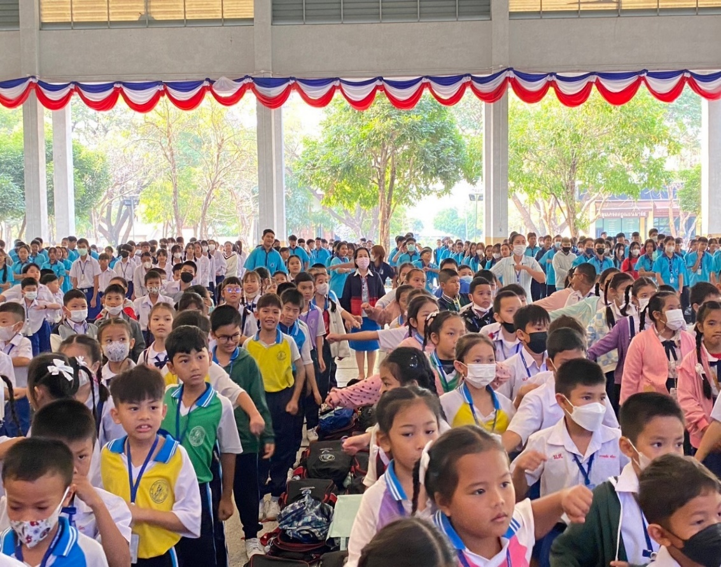
การแข่งขันกีฬาเซปักตะกร้อ
ระดับชั้นมัธยมศึกษาปีที่ 1 3

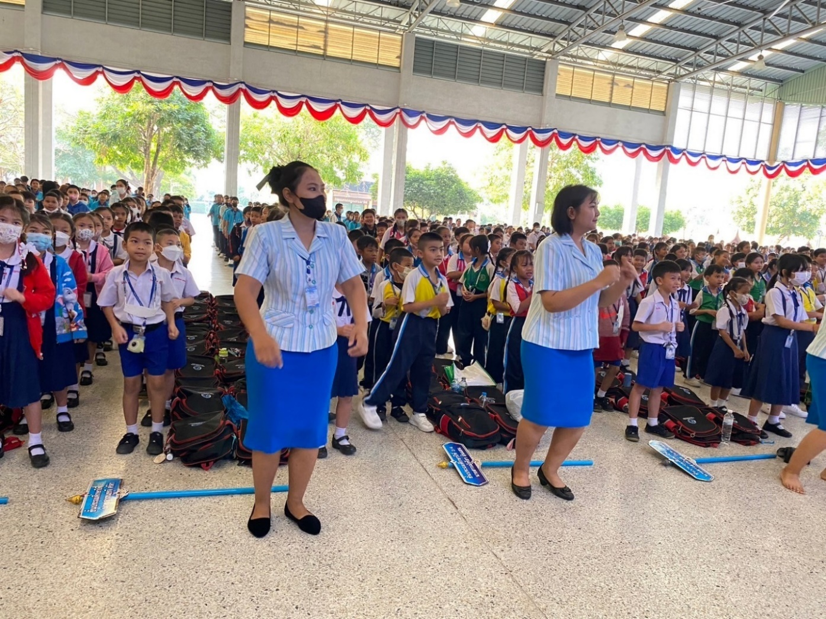

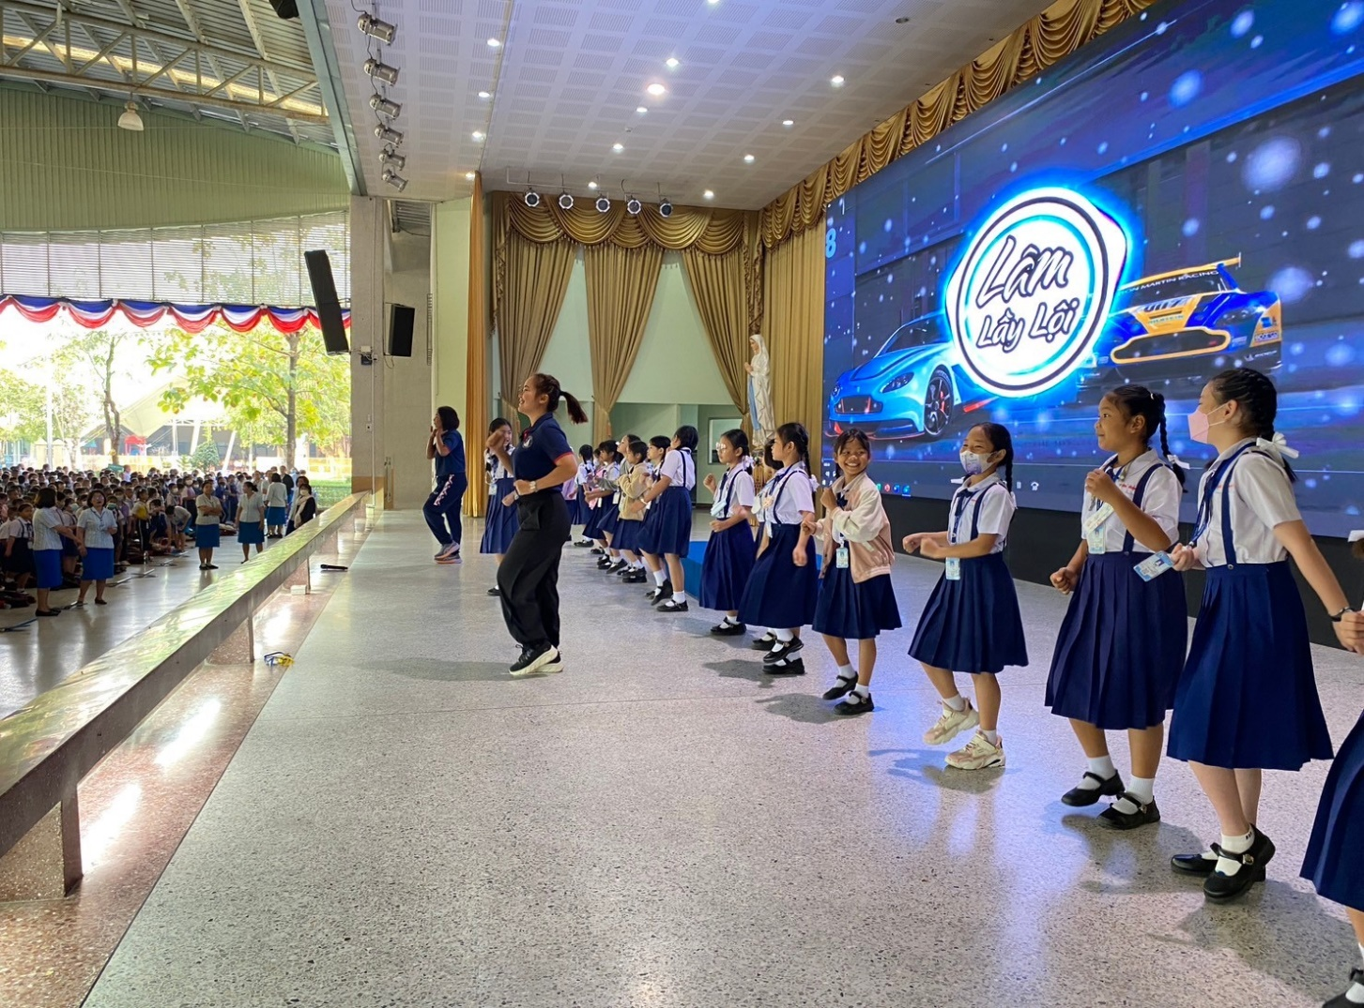

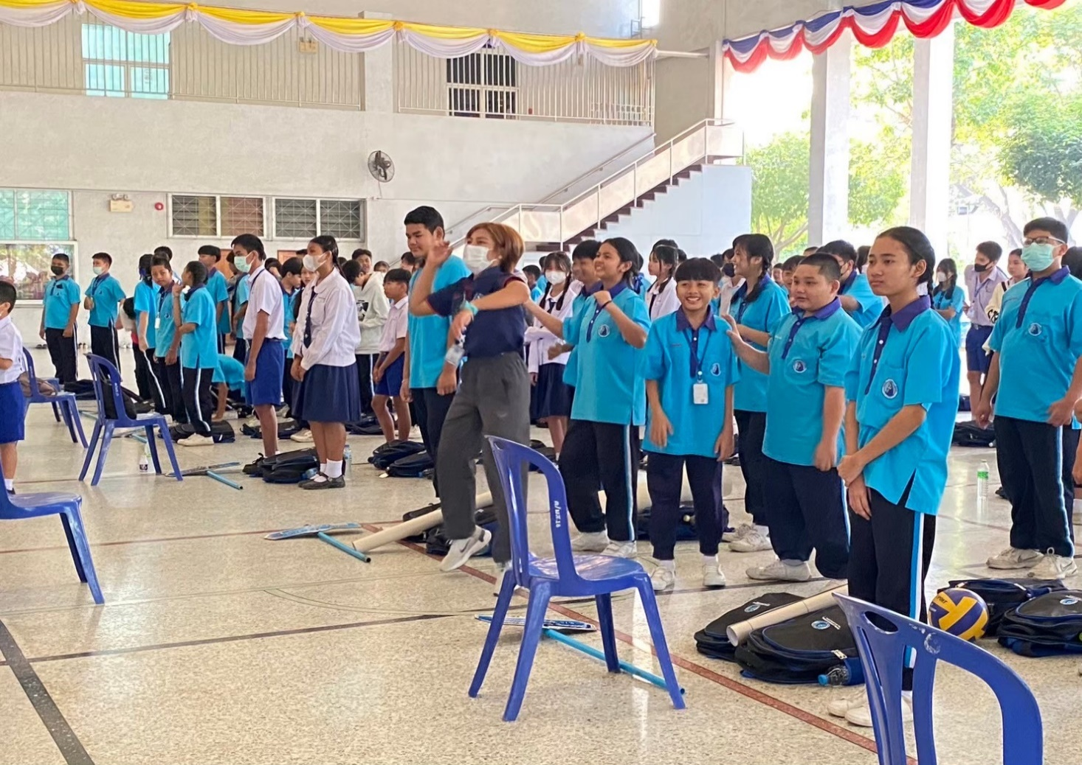

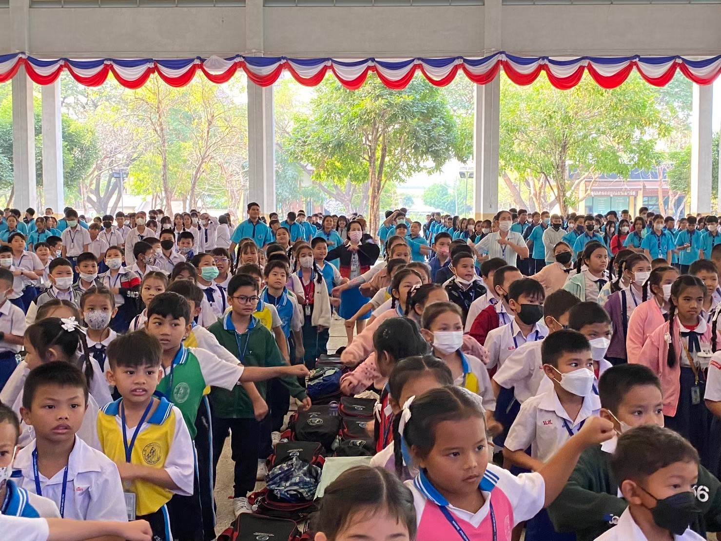
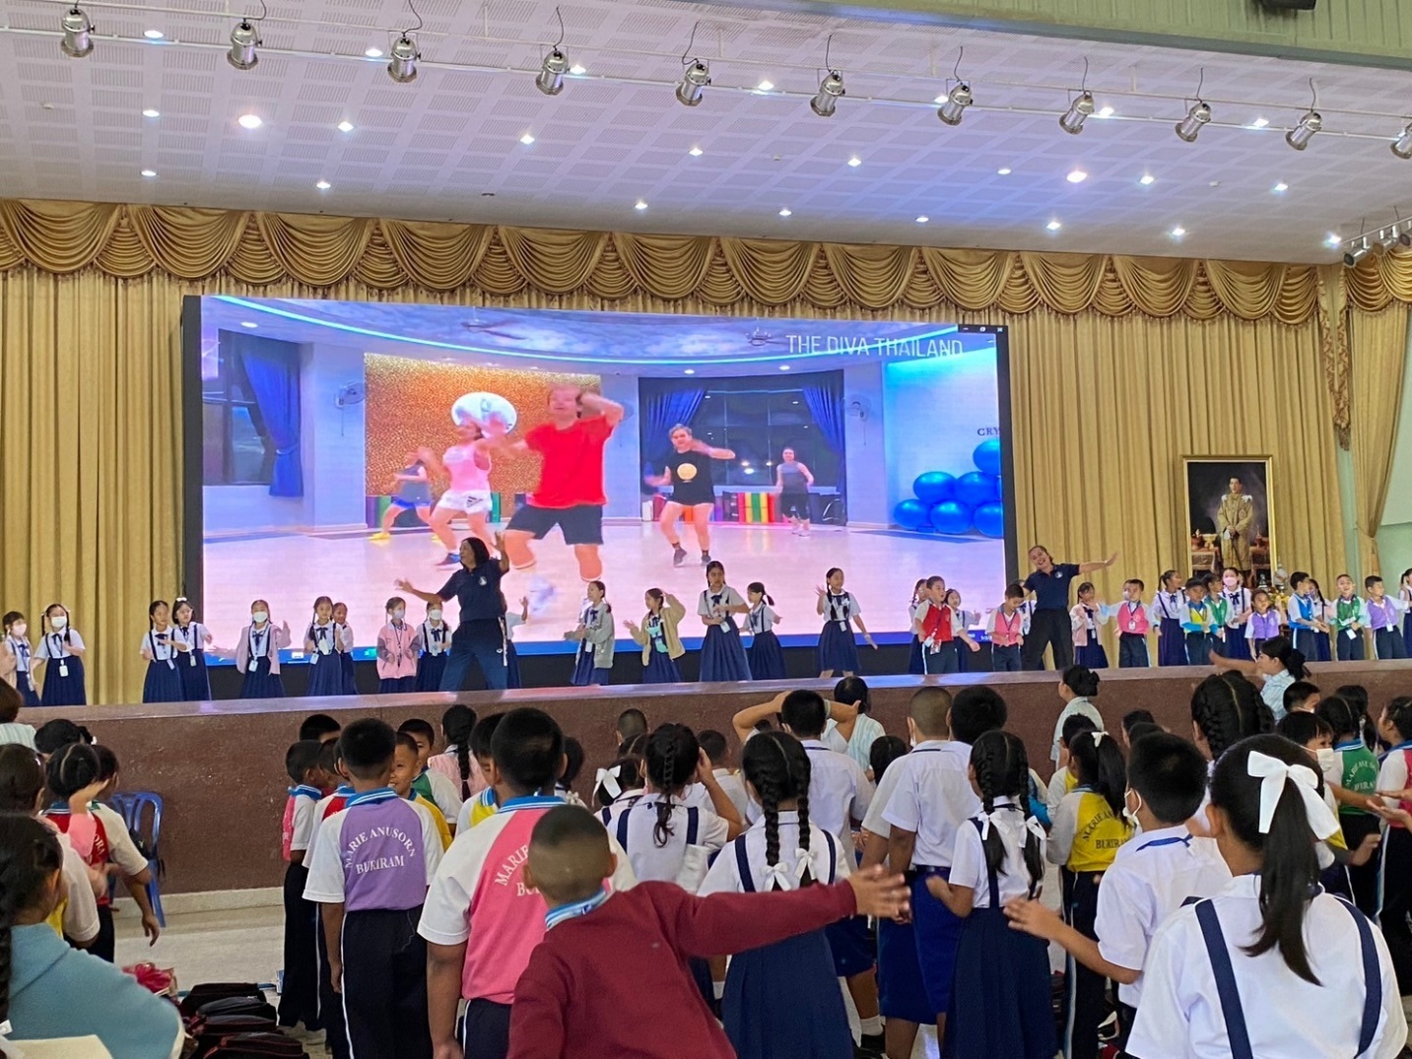

การคูลดาวน์ (Cool Down)หรือยืดเหยียดกล้ามเนื้อหลังการออกกำลังกาย

